Тәрбиелеу-білім беру процесінің циклограммасы
Білім беру ұйымы : Қопа ОМ
Мектепалды даярлық : 0 сынып
Балалардың жасы 5 жас
Жоспардың құрылу кезеңі 1-апта 07 - 11 қараша 2022-2023 оқу жылы

Күн тәртібі |  | Дүйсенбі |  |  |  |  | Сейсенбі |  |  |  |  | Сәрсенбі |  |  |  |  |  |  |  | Бейсенбі |  |  |  | Жұма
Балаларды қабылдау |  | Мұғалімнің балалармен қарым-қатынасы: отбасы туралы жеке әңгімелесу, қарым-қатынас және көтеріңкі көңіл-күй орнатуға ойындар ұйымдастыру. Жағымды жағдай орнату
 |  | «Дұрыс көрсет, ажырат»  Мақсаты: Балалардың тағамдар мен ыдыстар туралы біледі, олардың атауларын айта алады. |  |  |  |  | «Өзім және отбасым»  Мақсаты: Отбасындағы қарым - қатынас мәдениеті туралы айта алады бақытты жанұяның қандай болу керектігін кеңінен түсінеді |  |  |  |  | «Мамандықтың бәрі жақсы»  Мақсаты: балалар әр түрлі мамандық иелерін біледі. |  |  |  |  |  |  |  | «Бұны қай кезде киеді?»  Мақсаты: әр жыл мезгілінде қандай киімдер киетінін баяндай алады |  |  |  | Бақша да ма,бау да ма?  Мақсаты: Жемістер мен көкөністерді ажырата алады
Ата-аналармен әңгімелесу, кеңес беру |  | Ата-аналармен әңгіме:  Балалардың тазалығы жөнінде кеңес беру |  |  |  |  | Ата-аналармен әңгіме:Ата- аналарға балаларын ертеңгілік жаттығуға үлгертіп алып келулерін ескерту. |  |  |  |  | Ата-аналармен әңгіме:  Балалардың жетістік пен дәрежесі үшін емес, сол қалпында сөзсіз қабылдап жақсы көретініңізді сездіріңіз. |  |  |  |  |  |  |  | Ата-аналармен әңгіме:  Ата-аналарға балаларды тамақтарын тауысып жеуге үйретулерін ескерту. |  |  |  | Ата –аналармен әңгіме: «Дұрыс тамақтануға баулу»
Балалардың дербес әрекеті (баяу қимылды ойындар, үстел үсті ойындары, бейнелеу әрекеті, кітаптар қарау және тағы басқа әрекеттер) |  | «Шарикті үрлеу».  (үстел үсті ойыны) |  |  |  |  | «Гүлді құрастыру»Топтық ойын |  |  |  |  | Жапырақ гүлін жасау |  |  |  |  |  |  |  | Фантикті жинау |  |  |  | Қағазды бүктеу,жазу
Жаттығу |  | Жаттығу кешені
Ұйымдастырылған іс-әрекетке дайындық |  | Шаттанамын, күлемін,  Бақытты боп жүремін.  Қатар тұрар шеңберде  Досым көбін білемін |  |  |  |  | Шаттанамын, күлемін,  Бақытты боп жүремін.  Қатар тұрар шеңберде  Досым көбін білемін |  |  |  |  | Шаттанамын, күлемін,  Бақытты боп жүремін.  Қатар тұрар шеңберде  Досым көбін білемін |  |  |  |  |  |  | Шаттанамын, күлемін,  Бақытты боп жүремін.  Қатар тұрар шеңберде  Досым көбін білемін |  |  |  |  | Шаттанамын, күлемін,  Бақытты боп жүремін.  Қатар тұрар шеңберде  Досым көбін білемін
Білім беру ұйымының кестесі бойынша ұйымдастырылған іс-әрекет |  | 1 - ұйымдастырылған іс-әрекет
 |  | Сауат ашу негіздері  Міндеті: Дидактикалық ойындар арқылы буындардан сөз құрай алу дағдыларын дамыту  Мақсаты: буындардан сөз құрауға үйрету  «Буынға бөл» дидактикалық жаттығуы  Балалар сөздерді буынға бөледі, неше буын бар екенін айтады.  Буынға бөлуге болатын сөздер: күй-ші, би-ші, пы-сық, кі-ші, ə-кім, а-қын, ма-ман.  «Буынды қос» дидактикалық ойыны  – Балалар шеңберге тұрайық. Мен буынды айтып, бір балаға допты лақтырамын, бала  допты ұстап алып, буынды қосып, сөзді жалғастырады.  Мысалы:( ас+паз, кі+тап, ба+лық, ба+ла). Ойынды өзгертуге болады |  |  | Сөйлеуді дамыту  Міндеті: - Зат есімдер мен жалпылаушы сөздерді дұрыс қолдана білуді дамыту  Мақсаты Түбірлес сөздердің мағынасын түсіндіру  Шаштараз  Ұжымшарға жаңадан, Келген еді шаштараз. Өзі сондай таза адам, Өсіп кеткен шашқа араз  Кім бөлмесе көңілін, Өсті екен деп баста шаш. Салақ болса кімде-кім, Соны ұнатпас шаштараз  өлең ішінен түбірлес сөздерді тапқызу |  |  |  |  |  |  | Сауат ашу негіздері  Міндеті: Жұмыс дәптердегі тапсырмаларды орындату арқылы дыбыстық талдау жасаудағдыларын қалыптастыру  Мақсаты: Дыбыстық талдау жасауға үйрету  1-тапсырма:  «Бұл жылдың қай мезгілі?»Дыбыстық талдау жасау  ҚЫС  Қ-дауыссыз,көк түспен белгілейміз,созылып айтылмайды,кедіргіге ұшырап айтылады.  Ы-дауысты,созылып айтылады.  С- дауыссыз,көк түспен белгілейміз,созылып айтылмайды,кедіргіге ұшырап айтылады.  2-тапсырма:  Суреттегілер дауысты дыбыстан басталса дөңгелекті «Қызыл»түспен, дауыссыз дыбыстан басталса «Көк» түспен бояймыз.  3-тапсырма  «Штрихта»  4-тапсырма:  Үзік сызықтарды бастыр,жалғастыр |  |  |  | Сөйлеуді дамыту  Міндеті: Түбірлес сөздерді жасау және қолдана білу, етістіктерді жалғаулармен қолдану,  Мақсаты , Балаларды тазалыққа, ұқыптылыққа тәрбиелеу  –Балалар, таза, ұқыпты бала деп қандай баланы айтамыз?  –Енді «ұқыпты бала» дегенге мағынасы қарама-қарсы сөз айтыңдаршы?  –Сендер өздеріңді қандай балаға жатқызар едіңдер?  –Өздерің таза жүресіңдер ме?  «Кім білгіг?» ойыны:  Тәрбиеші көрсеткен шаштараз құралдарын тез ату |  |  |  |  |  |  |  | Сауат ашу негіздері  Міндеті: Жұмыс дәптердегі тапсырмаларды орындату арқылы дыбыстық талдау жасаудағдыларын қалыптастыру  Мақсаты: Дыбыстық талдау жасауға үйрету  1-тапсырма  Айсұлудың ойыншықтарын ата.Дауысты дыбыстардан басталатын ойыншықтарды Қызыл карындашпен,дауыссыз дыбыстан басталатын ойыншықтарды Көк қарындашпен қорша  2-тапсырма:  «ДОП» сөзінің дыбыстық талдауын анықта  3-тапсырма:  «Штрихта»  4-тапсырма:  Үзік сызықтарды бастыр,жалғастыр
Үзіліс : Жүгіруге арналған ойындар «Аюдың апанында»
Тілді жаттықтыратын жаттығулар...  1. « Айнаға қарап жаттығу жасау» 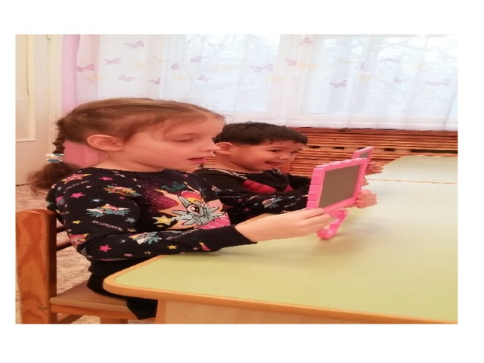  2. Бағынбайтын тілді жазала.  Мақсаты: Тіл еттерін бағынышты етіп, кең түрде жалпийтып ұстауға үйрету;  Бейнелеуі : Ауызды кішкене ашып, тілді астынғы ерінге салу керек. Ерінді еппен қимылдатып, мынадай дыбысты шығару керек: «пя-пя-пя». Жалпақ тілді қалыпты жағдайда ұстай отырып, ауызды ашып, 1-10 дейін санау.  Әдістемелік нұсқау :  Төменгі ерінді бұрап, астынғы тістерге тартпау керек;  Тіл жалпақ болып , қырлары ауыздың бұрыштарына тимеу керек;  Тілді ерінмен бірнеше рет, бір дем шығаруда шапалақтау керек. Бала демді бөгемеу керек. Жаттығудын орындауын былай бақылауға болады: мақтаны баланың аузына қарай әкеліп ұстау. Бала жаттығуды дұрыс істеп отырса, мақта ауытқып кетеді. Бұл жаттығу басқасымен қатар, бағытталған ауа ағынын істеп шығаруына мұмкіндік жасайды. |  |  |  |  |  |  |  |  |  |  |  |  |  |  |  |  |  |  |  |  |  | Ойын: « Аюдың апанында»  Мақсаты: балаларды ойынның шартын бұзбай ойнауға, белгі бойынша, мәтіннің сөзіне сай қимыл-қозғалыс жасауға дағдыландыру, зейіндерін, байқағыштықтарын, жүгіру дағдыларын дамыту.  Ойынның шарты: Бір жақта аюдың апаны болады. Екінші жақта балалар тұратын үй болады.Тәрбиеші аюды балалардың ішінен біреуін тағайындайды.Тәрбиеші: «Балалар қыдырып келіңдер»,- дегенде балалар үйлерінен шығып, саңырауқұлақ теріп, көбелек ұстап,орман қыдырады /еңкееді, түзеледі, басқа қозғалыс жасайды/. Олар дауыстап айтады:  -Біз аюдың қасында  Жеміс- жидек тереміз,  Аю ұйықтамайды,  Аю ырылдайды.  «Ырылдайды»,- деген сөзден кейін аю үйлеріне қашып бара жатқан балаларды ұстай бастайды. Аюдың қолы тиген балалар акюдың апанында қалады. Бірнеше рет ұсталғаннан кейін аюдың рөліне басқа бала тағайындалады. Ойын 3-4 рет қайталанады.  Ұсыныс: Ойынның басқа нұсқасы болуы мүмкін- екі аюмен ойнауға болады.
 |  |  |  |  |  |  |  |  |  |  |  |  |  | 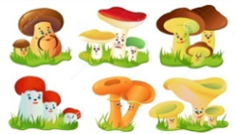
 |  |  |  |  |  | 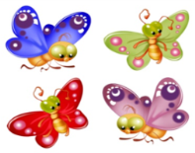 |  |  |  |  |  |  |  | 
2 - ұйымдастырылған іс-әрекет
 |  | Математика негіздері  Міндеті: Әртүрлі оқиғалардың, апта күндерінің, тәулік бөліктерінің реті туралы білімді бекіту  Мақсаты : уақыт ұғымдары туралы білімдерін қалыптастыру  – Қабырғадан қарап тұр,  Уақытты санап тұр. (Сағат)  Ағайынды екеуі  Шеңбер бойы жүгірген.  Аласа бойлы ағасы  Бір айналып өтеді,  Ұзынтұра інісі  Сағат сайын өтеді. (Сағат тілдері.)  – Сағат адамға нені білуге көмектеседі? (Уақытты.)  Бүгін біз оқиғалардың ұзақтығы мен кезектілігін, яғни ненің бұрын, ненің кейін болғанын анықтап білеміз  Педагог балалардың таңертең, күндіз, кешке, түнде не істейтіні туралы сұхбат жүргізеді. Ата-аналар балаларды балабақшаға қашан әкеледі және қашан алып кетеді? Балалар қай уақытта ұйықтайды, түскі тамағын қай кезде ішеді? |  |  |  |  | Қоршаған орта  Міндеті: Жол ережесін,жол белгілерітуралы білімдерін бекіту  Мақсаты: Жаяу жүгінші,жол ережесі,жол белгілері мен ерекшеліктері туралы ұғымдарын  қалыптастыру.  «Кім тапқыр?» ойыны.  Балаларға бағдаршам белгілері арқылы тәрбиеші көрсеткен түсті мағынасын айтып,қимылмен жасатуұсынылады  «Кім жылдам?» ойыны.  Тәрбиеші көрсеткен жол белгілерін тез айту ұсынылады. |  |  |  |  | Математика негіздері  Міндеті: Әртүрлі оқиғалардың, апта күндерінің, тәулік бөліктерінің реті туралы білімді бекіту  Мақсаты: уақыт ұғымдары туралы білімдерін қалыптастыру  Сағаттың модельдерімен жұмыс  Алдарыңызда жылжымалы тілі бар сағат моделі.  Мен атаған уақытты сағат тілімен көрсету керек. Сағаттың 5 болғанын сағат тілімен қойыңдар. Сағат тілдерін қалай қойдыңдар? (Сағаттың қысқа тілі 5 цифрын, ал ұзыны 12-ні көрсетеді.) |  |  |  |  |  |  | Қоршаған орта  Міндеті:Жол қауіпсіздігі ережесі туралы білімдерін нығайту  Мақсаты: Қауіпсіздік ережелерін сақтауға  дағдыландыру  «Кім шапшаң» ойыны.  Педагог бір баланы шақырады. Ол бала жолда келе жатады.  Жолдың әр жерінде жол белгілерінің суреті теріс жатады. Белгіні алып, ондағы қандай белгі екенін і екенін айтады.  Топтық тапсырма:  Бағдаршам суретін бояу |  |  |  |  | Математика негіздері  Міндеті: Тәулік бөліктерінің ауысуын («кеше», «бүгін», «ертең»), анықтау  Мақсаты уақыт ұғымдары туралы білімдерін қалыптастыру  «Күн мен түн» дәстүрлі ойыны. Педагог «күн» деген кезде, балалар секіреді, «түн» дегенде, тоқтап қалады. Балалар ережеге сәйкес орындайды\  «кеше», «бүгін», «ертең» сөздерін енгізу  Балалардан кеше не болғанын еске түсіруді сұрайды. Ал бүгін не істеп жатыр? Ертең не істегілері келеді?  3 оқиға бейнеленген суреттер  Мысалы, кеше олар ертегі оқыды, бүгін сурет салды, ертең олар гүлдерді суарады.  Балалар сөздерді хормен қайталайды: кеше – ол өтіп кеткен. Бүгін – қазір болып жатыр. Ертең – ол болды
Үзіліс: Затты лақтыру мен қағып алуға арналған ойындар
« Дөңгелекті лақтыру »
Тіл ұстарту жаттығуы  1) Ша-ша-ша  Жап жасыл шырша.  2) Ар-ар-ар  Қандай аппақ қар.  3) Ыс-ыс-ыс  Келіп қалды қыс.  4) Лар-лар-лар  Далада ойнаиды балалар. |  |  |  | 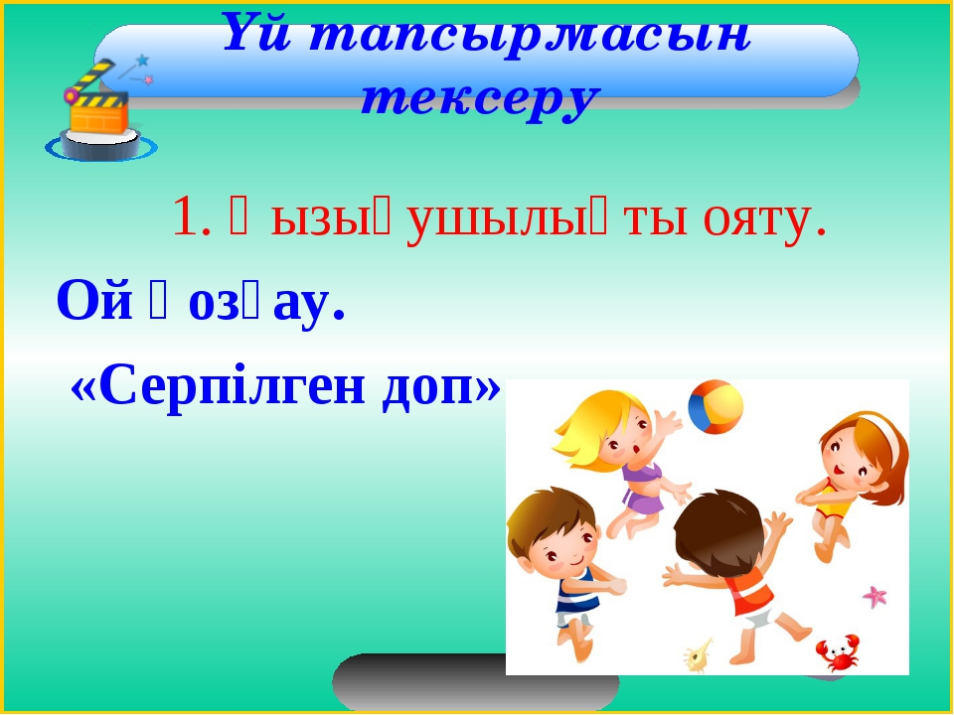 |  |  |  |  |  |  |  |  |  |  |  | Ойын: « Дөңгелекті лақтыру »  Мақсаты: Балаларды белгіленген бағыты көздей білуге,ептілікке,шапшаңдыққа үйрету.  Ойынның шарты: Ойын дөңгелектерді көздеп лақтырудан түрады,доңгелектің диаметрі 15-20см. Ал таяқшаның ұзындығы 30-40см.  Балалар қатарға түрып 1,5-2метр ара қашықтықта дөңгелектерді таяқшаға дәлдеп лақтырып кіргізу керек.Балалар ойынды бірін кейін бірі жалғастырып ойнай береді.
3 - ұйымдастырылған іс-әрекет
 |  | Көркем әдебиет  Міндеті: Сахналық қойылымдарға қатысуға баулу  Мақсаты сюжет бойынша ертегіні сахналау  Ертегі жүйесін сақтап сахналау  Педагог ертегіні қуыршақ театры арқылы сахналауды ұсынады. Сиқырлы қоржыннан  алған ертегі кейіпкерлерінің суреті бойынша рөлдерге бөлінеді. Қалған балалар көрермен  болады. Сахналау аяқталғанда көрермендерге қарап, иіледі. Көрермендер қол шапалақтайды.  Жұмбақты шеш.  Тонын киіп туған,  Жалап бетін жуған. (Мысық) |  |  |  |  |  |  | Қазақ тілі  Міндеті: -Шағын өлеңдер, санамақтар жаттату,  -Шағын өлеңдер, санамақтар жаттату, (кірікт. 25.10)  Мақсаты санамақтар жаттау, тура және кері санау. Қазақ тіліндегі сөздер мен сөйлемдерді түсініп және күнделікті өмірде қолдана білуге үйрету  Дидактикалық ойын: «Кім тапқыр?». Бірден онға дейін сандарды ретімен қою, санау.  2 3 4 1 5 7 6 10 8 9 1 2 3 4 5 6 7 8 9 10 10 9 8 7 6 5 4 3 2 1  Ойын: «Баспалдақпен жоғары көтеру». Басбармақ пен сұқ саусақтың көмегімен жоғары тура санау, төмен кері санау (қол моторикасын дамыту).  Санамақ жаттау.  Бақшада жақсы аға  Ойыншық береді.  Бір балық,  Екі шелек,  Үш үйрек,  Төрт түлкі,  Бес бүркіт.  3-4 бала санамақты қайталайды. |  |  | Көркем әдебиет  Міндеті: -диалогтік сөйлеуді дамыту, кейіпкерлерге және олардың әрекеттеріне өз көзқарасын білдіру  Мақсаты ертегі мазмұнын ойнату арқылы театр мəдениетіне баулу  Балалар, суреттен нені көріп тұрсыңдар?  – Мысық қалай дыбыстайды?  – Ол нені жақсы көреді?  – Бүгін «Мақтақыз бен мысық» атты қазақ халық ертегісімен танысамыз.  Ертегі – əдеби жанрдың бір түрі екенін естеріне түсіру. Ертегінің əңгімеден  айырмашылығы – ертегіні ойдан, қиялдан құрастырады.  Ертегіні оқып беріп, мазмұнын ашу  Ертегі не туралы?  – Мақтақыз не тауып алды?  – Мақтақыз мысықты қалай жазалады?  – Мысық қатық іздеп жүргенде нелерге кездеседі?  – Мысық құйрығын қалай қайтарып алды? |  |  |  |  |  |  | Қазақ тілі  Міндеті: Ауызекі сөйлеуді қарым-қатынас құралы ретінде дамыту  Мақсаты апта күндерінің қазақша атауын дұрыс айту, есте сақтауға үйрету. Қазақ тіліндегі сөздер мен сөйлемдерді түсіну  Тақпақ «Апта күндері»  Апта деген атайдың  Жеті бірдей ұлы бар.  Біріншісі – дүйсенбі,  Екіншісі – сейсенбі,  Үшіншісі – сәрсенбі,  Төртіншісі – бейсенбі,  Бесіншісі – жұма,  Алтыншысы – сенбі,  Жетіншісі – жексенбі .  Дыбыстық жаттығу (айнамен орындалады).  Ү-ү-ү-ү- дүүй-сенбі  Ә-ә-ә- сәәр-сенбі  Ұ-ұ-ұ- жұұ-ма |  |  |  | Шығармашылық бейнелеу әрекеті  Міндеті: - балаларды үй тұрмысына қажетті заттармен таныстыру; Мақсаты:- құмыра туралыбілімдерін жетілдіру  - Бақылаған заттың бейнесін бере білу, затты әртүрлі қалыптарда мүсіндеу  - аталған заттардан қалауы бойынша қиып жапсыру, оларды ою-өрнектермен безендіру  - Ойынға қажетті құрылысты бірлесіп ойдан құрастыруға, алдағы жұмысты бірге жоспарлауға, бір-бірімен келісіп орындауға, дайын құрылыспен ойнауға мүмкіндік беру  ,
Үзіліс: Кеңістікті бағдарлауға арналған ойындар
«Оң жақта» .
Саусақ гимнастикасы  Саусақ ойындарын ойнату үшін алдымен балаларға қарапайым саусақ жаттығуларын жасату қажет. Саусақтары жаттыққан бала сөзді немесе өлеңді ойын қимылдарын тез орындап үйренеді.  1. «Кір жуамыз». Балалар жұдырығын қысып, «кір жуамыз» дегенде екі жұдырығын бір-біріне тигізбей қарама-қарсы қозғалтады.  2. Тары мен күрішті жинау. Балаға кішкене кесеге араластырылып салынған тары мен күріш беріледі. Тарыны бір кесеге, күрішті екінші кесеге салу тапсырылады.  3. Қуыршақтың белбеуін байла. Балаға қуыршақ және үш өрімді белбеу беріліп, «қуыршақтың белбеуін байла» деп тапсырма беріледі. Алғашында қиынсынса көмектесу керек. Біртіндеп жаттығу күрделенеді. Әрі қарай баланың өзі де қуыршақтың, кейін өзінің белбеуін, аяқ киімінің бауын еркін байлайтын болады. |  |  |  | 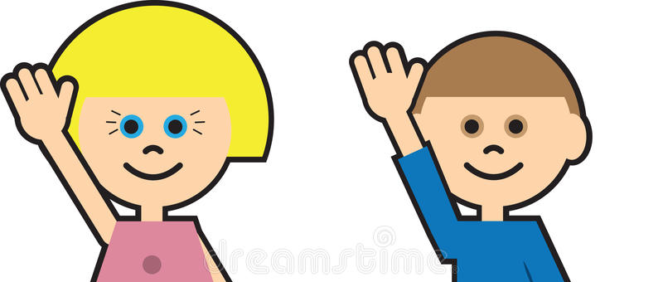  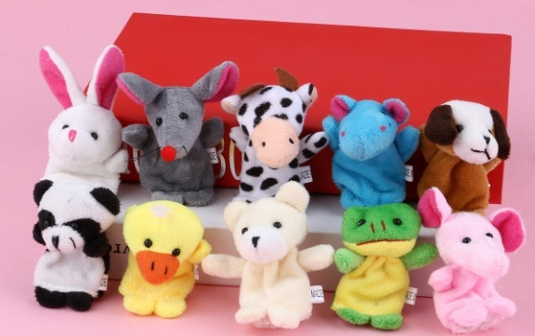 |  |  |  |  |  |  |  |  |  |  |  |  | Ойын: «Оң жақта»  Мақсаты: кеңістікті бағдарлауға дағдыландыру.  Ойын барысы: балалар кілемді жағалай отырады. Кілемнің барлық жағында 5-6 ойыншықтан орналасқан.  1 нұсқа: педагог балалардың оң қолдарын көрсетуін өтінеді. Кейін бір балаға ортаға шығып оң жағында қандай ойыншықтар тұрғанын атауын сұрайды. Ойын барысында келесі балалар да ойыншықтарды атайды, бірақ әр бала өз бағыттарын өзгертіп тұрады.  2 нұсқа: педагог не бала бір қатарда тұрған ойыншықтарды атап шығады да, кілемнің ортасында тұрған баладан оның оң жағында қандай ойыншықтар барын атауын өтінеді.  3 нұсқа: педагог бір баладан өзі атаған қатардағы ойыншықтардың (ойыншықтар атауын атайды) оң жағында орналасындай тұруын өтінеді.  Қажетті заттар: әртүрлі ойыншықтар.
4 - ұйымдастырылған іс-әрекет
 |  | Дене шынықтыру  Міндеті: - кедергілерден өту арқылы әртүрлі жылдамдықпен – баяу, жылдам, орташа қарқынмен 1,5–2 минут тоқтамай жүгіру;  Мақсаты: Оң және сол қолмен алысқа лақтыруға үйрету, қолды айналдырып алдымен төмен түсіріп, сонан соң көтеріп, түзу ұстап артқа жіберіп барып лақтыру шеберліктерін (машықтарын) дамыту  Сызылған сызық бойына екі қатарға сап түзеп тұрады. Допты дұрыс ұстау қалпы: үш саусақпен доптың арт жағынан, бас бармақ және шынашақпен доптың екі жағынан ұстайды. Допты алысқа лақтыруға тырысады.  Педагогтің бұйрығы бойынша допты жүгіріп барып алып келіп, саптың алдында тұрған баланың артына келіп тұрады. ( 4 рет) |  |  |  | Музыка  Міндеті: -Балаларды шығармалардың эмоционалды мазмұнын, олардың сипатын, көңіл-күйін, динамикалық ерекшеліктерін ажырата білуге үйрету  Мақсаты: динамикалық ерекшеліктерін ажырата білу  Музыка тыңдау:  «Аққу» (Н. Тілендиев, үнтаспа)  Ән айту:  «Елтаңбасы елімнің» (Д. Омаров)  «Сабантой» (Е. Хасанғалиев)  Музыкалық-ырғақтық қимылдар: «Шеңберге тұр» (Л. Бетховен)  Билер:  «Асатаяқ биі» (қыздар)  («Билеп үйренейік» жинағынан)  Ойындар, хороводтар: «Аспаптардың дауысын ажырату» |  |  |  |  | Дене шынықтыру  Міндеті: Еңбектеу, өрмелеу: жүру мен жүгіруді алмастырып, заттардың арасымен «жыланша» төрттағандап еңбектеу, кедергілер арасынан еңбектеу  Мақсаты  Командалық қимыл-әрекеттерді орындай отырып есте сақтау мен зейінін жақсартуына жағдай жасау. Лек-легімен келіп, кедергілер алабынан өтуге, өз әрекеттерін командасымен үйлестіруге үйрету  Тізбекпен кедергілер алабынан өту.  Тізбек құрып, кедергілер алабының қасына келеді.  (Кегельдер, доғалар, құрсаулар, жолақтар). Белгі бойынша кедергілер алабынан өтеді: кегельдерді айналып өтіп, доғалардың астынан өтіп, жолақтың үстімен жүгіріп өтеді. Нұсқау – тізбек шашырап кетпеуі керек |  |  |  |  |  |  | Музыка  Міндеті: Музыкалық шығармаға көзқарасын білдіру, оның сипаты, мазмұны туралы айту.  Мақсаты Музыкалық шығармаға көзқарасын білдіру, оның сипаты, мазмұны туралы айту  Музыка тыңдау:  «Аққу» (Н. Тілендиев, үнтаспа)  Ән айту:  «Елтаңбасы елімнің» (Д. Омаров)  «Сабантой» (Е. Хасанғалиев)  Музыкалық-ырғақтық қимылдар: «Шеңберге тұр» (Л. Бетховен)  Билер:  «Асатаяқ биі» (қыздар)  («Билеп үйренейік» жинағынан)  Ойындар, хороводтар: «Аспаптардың дауысын ажырату» |  |  |  |  |  |  | Дене шынықтыру  Міндеті: Шелекке доптарды толтыру  Мақсаты Бос шелекке арақашықтық сақтап,жердегі доптпрды дәл салып,толтыру,нысананы мелдеуді бекіту  «Мерген болғым келеді» ойын-жаттығуы:  Екі бала жұптасып бірінің оң қолы екіншісінің сол қолы бірігіп байланады.Алдарындағы шелекке доптарды мелдеп салып толтырады.Көп салған жұптар жеңіске жетеді
Серуенге дайындық |  | Киімдерді реттілікті сақтап дұрыс киінуге үйрету. |  |  |  |  | Киімдерді реттілікті сақтап дұрыс киінуге үйрету. |  |  |  | Киімдерді реттілікті сақтап дұрыс киінуге үйрету. |  |  |  |  |  |  | Киімдерді реттілікті сақтап дұрыс киінуге үйрету. |  |  |  |  |  |  | Киімдерді реттілікті сақтап дұрыс киінуге үйрету.
Серуен | Бақылау: Шықты бақылау.  Мақсаты: Күз ерекшеліктерін көрсете түсіндіру, шықтың пайда болу жолы.  Еңбек : Ағаш бұтақтарын жинау.  Мақсаты: Балалардың бірлесіп жұмыс жасауға баулу, бастаған істерін аяғына дейін тыңғылықты жасауға үйрету.  Жеке жұмыс: « Менің Отаным » өлеңін жаттату.  Отан – менің ата-анам,  Отан-досым , бауырым.  Отан-өлкем, астанам,  Отан-туған ауылым.  Мақсаты: Отанын сүюге, құрметтеуге тәрбиелеу. Патриоттық сезімдерін арттыру.  Ойын: « Қояндар секіреді » .  Мақсаты: Қос аяқпен секіруге үйрету.Ептілікке, шапшаңдыққа баулу.  Қимылдық ойын: « Қаздар мен бақташы » .  Ойын барысы: Ойыншылардың ішінен қасқыр мен бақташы таңдап алады.Басқа балалар болады.Ортадан бір сызық созылады.Ол-қаздардың үйі болады.Бақташы қаздарды жайып шығады.Олар далада жайылып жүреді.  Бақташы: Қаздар, қаздар!?  Қаздар: га,га,га  Бақташы:тамақ жейсіңдер ме?  Қаздар: иә, иә, иә.  Бақташы: Ендеше ұшыңдар.  Қаздар:жоқ , аш қасқыр бар  Жібермейді ол жолда  Бақташы: тез ұшыңдар қалайда !  Осы кезде қаздар қанаттарын қағып ұшып бақташыға қарай жүгіреді.  Қасқыр ұстағандарын жинап қояды. Екі рет оянғандарында ауысып басқа балаларға кезек береді.  Еркін ойындар.  Тренинг: « Қаздар болып ұшайық » . |  | Бақылау: Өткінші жаңбырды бақылау.  Мақсаты: Өткінші жаңбыр туралы түсінік беру. Жаңбырдың пайдасы , жаңбыр жауғанына қарап егістікті, бау бақшаны , саяжайдағы көкөніс, жеміс – жидек бәрін қолдан жауындатып суарудың пайдасын ашып түсіндіру.  Еңбек : Ағаш түптерін қопсыту.  Мақсаты: Ағаш түптерін қопсыту арқылы балаларға өсімдіктерге тыңайтқыш заттар топырақ арқылы баратындығын түсіндіру.  Жеке жұмыс: « Еңбекпен ел көгерер,  Жаңбырмен жер көгерер » .  Мақсаты: Мақал үйрету арқылы балаларға өсімдіктерге тыңайтқыш заттар топырақ арқылы баратындығын түсіндіру.  Қимылдық ойын : « Допты қуып жет » .  Балаларды тез жүгіруге үйрету, шапшаңдыққа , ептілікке тәрбиелеу.  Қимылдық ойын: « Кім тезірек? »  Мақсаты: Секіргішпен секіруге үйрету, секіру қабілетін дамыту, ептілікке тәрбиелеу.  Ойын барысы: Балалар қолдарындағы секіргішпен алаңның бір жағына, бір-біріне бөгет жасамай сапқа тұрады.Олардан 15-20 қадам қашықтықта сызық сызылады немесе жалаушалар байланған жіп тартылады.  Балалар келісілген сигнал бойынша бір мезгілде сызыққа бағыттала секіреді.Тәрбиеші сызықтың үстіне түскен баланы белгілеп алады.  Тренинг: « Қолшатыр » . |  |  |  |  |  |  | Бақылау: Күздегі өсімдіктердің түсін бақылау.  Мақсаты: Күзде өлі табиғатта болатын құбылыс өсімдіктерге деәсер ететіндігін түсіндіру.  Еңбек : Біздің ойын алаңы  Мақсаты: Ойын алаңындағы сарғайып түскен жапырақтарды жинау.Еңбекқорлыққа баулу.  Жеке жұмыс : Жел тынымсыз гуілдеп,  Болып кетті тым бұзық  Шуылдайды тал терек,  Жапырағын жұлғызып.  Мақсаты: Тақпақ үйрету арқылы балалардың есте сақтау қабілетін дамыту, тілдегі дауыс ырғағының мәнерлігін сезінуге үйрету..  Қимылдық ойын: « Айгөлек-ау, айгөлек » .  Мақсаты: Қимыл-қозғалысын дамыта отырып, шапшаңдыққа, ептілікке баулу.  Қимылдық ойын: « Фигура жасап шық »  Ойын барысы : Ойнаушылардың арасынан бастаушы таңдалынып алынады.Ол шеткірек тұрады. Балалардың қалғандары жүгіреді , бір аяғымен екінші аяғын шалыс баса ( ирек жүріспен) алаң бойы секіреді. Тәрбиешінің сигналынан, дабыл қағу немесе « тоқта » деген сөзден кейін барлығын орындарына барып қозғалмай тұрады.Басқарушы барлық « фигураларды » айналып шығып , ең ұнайтынын таңдап алады. Енді басқарушы бала беруші болып саналады да, ал алдыңғы басқарушы қалған балаларға қосылады да , ойын қайталанады.  Балалардың өз бетімен ойын ұйымдастыру:  Қуаласпақ.  Тығылыспақ.  Тренинг: « Киіз үй » . |  |  |  |  | Бақылау: Ауа-райын бақылау.  Мақсаты: Күннің қанша градусқа төмендегенін бақылау. Күзгі табиғат құбылыстарын түсіндіру.  Еңбек : Гүл тұқымдарын жинау.  Мақсаты: Гүлдің тұқымнан өсетінін түсіндіру, көктемде тұқымды гүлзарларға себетіндігіміз, тұқымнан гүл өсетіндігін түсіндіру.  Жеке жұмыс: Сипап өткен самалға,  Тербеледі сары алма.  Көз салып едім бақшаға,  Қауын біткен сары ала.  Дидактикалық ойын: « Жемістер мен көкөністер » .  Мақсаты: Жемістер мен көкөністерді ажырату.Олардың адам ағзасына тигізер пайдасын түсіндіру.  Қимылдық ойын: « Тышқан мен мысық »  Мақсаты: Балаларды тату ойнауға үйрету .Тез жүгіруге , ептілікке, шапшаңдыққа тәрбиелеу.  Қимылдық ойын: . « Доппен ұрып алу » .  Ойын барысы: Балалар дөңгеленіп тұрады.Тәрбиеші жүргізушіні таңдап алады да , допты береді. « Бір, екі , үш » дегенде балалар жан- жаққа қашады.  Жүргізуші доппен ұрады.Кімге тисе сол ойыннан шығады:Ойын осылай жалғасады.  Еркін ойын:  « Қуыршақты киіндіреміз » .  « Отбасы »  Тренинг: « Біз көңілді балалар » . |  |  |  |  |  |  |  |  |  | Бақылау: Көгершінді бақылау.  Мақсаты: Балаларға көгершінің немен қоректенетіні, қайда мекендейтіні , тұмсығы дене пішіні түсі, қалай дыбыстайтынын үйретіп , оларға қамқорлық жасауға тәрбиелеу.  Еңбек : Ауладағы құстарға жем беру.  Мақсаты: . Табиғатты аялай білуге , құстарға қамқор болуға тәрбиелеу.  Жеке жұмыс: Жылы жаққа ұшпайтын  Біздің жақта қыстайтын  Құстар жүрсе жуықта,  Жем шашуды ұмытпа!  Мақсаты: Балаларға тақпақ жаттата отырып , есте сақтау қабілеттерін дамыту, тілдегі дауыс ырғағының мәнерлілігін сезінуге мүмкіндік туғызу.  Ойын: « Шымшық доп » .  Мақсаты: Допты қатты тебуге, оны ұстап алуға үйрету.Ептілікке, жылдамдыққа тәрбиелеу.  Қимылдық ойын: « Ұстаушы, лентаны ал » .  Мақсаты: Балаларды шапшаңдыққа , тапқырлыққа , жылдам шешім қабылдауға үйрету.  Ойын барысы: Ойнаушылар шеңбер жасап тұрады, ұстаушыны таңдап алады.Ұстаушыдан басқасы түсті матаның немесе лентаның қиындысын алады да, оны мойынынан айқара айналдыра байлайды.  Ұстаушы шеңбердің ортасында тұрады.Тәрбиешінің « Жүгір » деген сигналы бойынша балалар бет-бетімен алаңға кетеді.Ұстаушы ойнаушылардың соңынан жүгіріп, біреуінің лентасын суырып алуға тырысады.Лентасынан айрылғандар уақытша бір жаққа шығып тұрады.Тәрбиешінің: « Бір, екі, үш, тездете шеңберге жүгір! » деген сигналы бойынша балалар шеңбер құрып тұрады. Ұстаушышы алынған ленталардың санын есептеп, оны балаларға қайтып береді.Ойывн жаңадан ұстаушы тағайындаудан басталып , қайталанады.  Тренинг: « Құс болып ұшайық »
Балаларды үйге қайтару | Ата –аналарға кеңес  Егер Сіздің балаңыз көпшіл, өз-жақындарыңыз бен бірге бөтен адамдарды жатырқамаса, ойын кезінде өздігімен ойнай білсе, мінезі ашық, өз құрдастарымен мейрімді болса мектепке келген күннен бастап – ақ үйреніп кететіне сеніңіз. |  |  |  |  |  |  | Ата –аналарға кеңес  Егер Сіздің балаңыз көпшіл, өз-жақындарыңыз бен бірге бөтен адамдарды жатырқамаса, ойын кезінде өздігімен ойнай білсе, мінезі ашық, өз құрдастарымен мейрімді болса мектепке келген күннен бастап – ақ үйреніп кететіне сеніңіз. |  |  |  | Ата –аналарға кеңес  - үйдегі жағдайда баланың өзіне - өзі қызмет етудің алғы шарттарына үйрете беріңіз: жуыну, қолын сүрту, шешіну, өз бетімен тамақтану, тамақ ішкенде қасықты пайдалану, горшокқа сұрану. Киімдері міндетті түрде өзіне ыңғайлы болуы шарт: шалбар не болмаса шорты замоксыз, белдеушесіз. |  |  |  |  |  |  |  | Ата –аналарға кеңес  Егер Сіздің балаңыз көпшіл, өз-жақындарыңыз бен бірге бөтен адамдарды жатырқамаса, ойын кезінде өздігімен ойнай білсе, мінезі ашық, өз құрдастарымен мейрімді болса мектепке келген күннен бастап – ақ үйреніп кететіне сеніңіз. |  |  |  |  | Ата –аналарға кеңес  - баламен жағымды эмоционалдық жағдайлар жасау қажет, ол көбіне ата – ана жағынан болуы қажет, мектеп туралы, оның өзіне керектігін түсіндіріп балаңызды сүйіп, аймалап, жиі оған өз мейіріміңізді көрсетіңіз. Балаңыздың көзінше мектеп туралы өзіңізді толғандыратын мәселені айтудан аулақ болыңыз.

Тәрбиелеу-білім беру процесінің циклограммасы
Мектебі: Қопа ОМ
Мектепалды даярлық О сынып
Балалардың жасы 5 жас
Жоспардың құрылу кезеңі ІІ -апта 14 - 18 қараша 2022-2023 оқу жылы

Күн тәртібі |  |  |  | Дүйсенбі |  |  |  |  |  |  | Сейсенбі |  |  |  |  |  |  |  | Сәрсенбі |  |  |  |  |  |  |  | Бейсенбі |  |  |  |  |  | Жұма
Балаларды қабылдау |  |  |  | Мұғалімнің балалармен қарым-қатынасы: отбасы туралы жеке әңгімелесу, қарым-қатынас және көтеріңкі көңіл-күй орнатуға ойындар ұйымдастыру. Жағымды жағдай орнату
 |  |  |  | Балаларды қабылдау  Демалыс күндерін қалай өткізгендерін сұрау  Тазалық шараларын жүргізу.  Еңбек тапсырмасы:Гүлдердің шаңын сүрту  «Мен өскенде кім боламын?» деген сұраққа жауап алу.  Д/о:Бұл құрал қай мамандық иесінікі? |  |  |  |  |  |  | Ата аналары қандай маман иесі екенін әңгімелесу  Сурет бойынша әңгіме құрастыру, жұмбақ шешу.  Д/о: «Заттарды ажырат».  Еңбек тапсырмасы:Кітап сөрелерін сүрту,жинастыру |  |  |  |  |  |  |  | Д/о «Суреттерді орналастыр»  «Балабақша қызметкерлері» тақырыбында әңгімелесу  Мақсаты: үлкендердің еңбектерін бағалауға үйрету  Еңбек тапсырмасы: Табиғат бұрышын жинастыру,балықтарға жем беру |  |  |  |  |  |  |  | Суретке қарап әңгімеге тарту  «Кім жоқ?» ойыны. Балаларға мамандықтар суреті көрсетіледі. Көздерін жұмуды ұсынып, бір суретті жасырады. Қандай мамандық жоқ екенін табады.  Еңбек тапсырмасы: Шығармашылық бұрышын жинастыру,қарындаштарды ұштау |  |  |  |  |  |  |  |  | Үстел үсті Қысқыштармен ойналатын ойын  «Балабақшада кім еңбек етеді» тақырыбында мазмұнды суреттер ұсыну.  Еңбек тапсырмасы: Ойыншық сөрелерін жинау,сүрту,сынған ойыншықтарды қоқысқа тастау
Ата-аналармен әңгімелесу, кеңес беру |  |  |  | Ата-аналармен әңгіме:  Балалардың тазалығы жөнінде кеңес беру |  |  |  |  |  |  | Ата-аналармен әңгіме:Ата- аналарға балаларын ертеңгілік жаттығуға үлгертіп алып келулерін ескерту. |  |  |  |  |  |  |  | Ата-аналармен әңгіме:  Балалардың жетістік пен дәрежесі үшін емес, сол қалпында сөзсіз қабылдап жақсы көретініңізді сездіріңіз. |  |  |  |  |  |  |  | Ата-аналармен әңгіме:  Ата-аналарға балаларды тамақтарын тауысып жеуге үйретулерін ескерту. |  |  |  |  |  |  |  |  | Ата –аналармен әңгіме: «Дұрыс тамақтануға баулу»
Балалардың дербес әрекеті (баяу қимылды ойындар, үстел үсті ойындары, бейнелеу әрекеті, кітаптар қарау және тағы басқа әрекеттер) |  |  |  | Үстел үсті, саусақ және т.б. ойындар.  «Суреттерді орналастыр»  Ойынның мақсаты: заттарды топтастыруға жаттықтыру, өз бетінше тапсырманы орындауға дағдыландыру, ойлау қабілетін дамыту. |  |  |  |  |  |  | Құрылыс ойындары:  «Еңбек құралдары»,  «Наубайхана  құрастырамыз». |  |  |  |  |  |  |  | Фотосуреттер қарастыру:  «Бидай мен қаңбақ»  Фотосуретте бейнеленген ертегі желісі бойыншасурет арқылы орналастыру.  «Бидай мен қаңбақ» суреті бойынша, әңгіме құрастырып айтып беруге үйрету. |  |  |  |  |  |  |  | «Біз дәнбіз» диқан жерге дән екті (дән сепкен қимылды көрсетеді)Сіркіреп, жаңбыр жауды (қолдарын шапалақтайды) Жер бетіне көгеріп, бидай шықты (қолдарын жоғары көтереді)Жайлап самал жел есті (қолдарын ырғайды) |  |  |  |  |  |  |  |  | Үстел үсті ойыны – пазл:  «Бидай»  Комбайынмен бидайды,  Былай, былай жинайды.  Қаптап ұшқан торғайдан,  Оны қалай қорғайды?  Қаптап ұшқан торғайдан,  Оны былай қорғайды.  Кіш, кіш, кіш...  Қорғап қалған бидайды,  Қамбаға әкеп жинайды.
Жаттығу |  |  |  | Жаттығу кешені
Ұйымдастырылған іс-әрекетке дайындық |  |  |  | «Бидай»  Комбайынмен бидайды,  Былай, былай жинайды.  Қаптап ұшқан торғайдан,  Оны қалай қорғайды?  Қаптап ұшқан торғайдан,  Оны былай қорғайды.  Кіш, кіш, кіш...  Қорғап қалған бидайды,  Қамбаға әкеп жинайды. |  |  |  |  |  |  | «Ақ тілек»  Адал жақсы ниетпен  Бар адамға бақ тiлеп.  Жарып шыққан жүректен,  Сөздiң бәрi – Ақ тiлек! |  |  |  |  |  |  |  | «Нанға біз тоямыз»  Көктемде жерді жыртамыз,  Тегістейміз тырмалап.  Дәндерді оған егеміз,  Жайқалып көктеп шықсын деп.  Күз болғанда орамыз,  Нанға біздер тоямыз. |  |  |  |  |  |  | «Көлбең, көлбең, көлеңкем»  Көлбең, көлбең, көлеңкем,  Көлбеңдеген көлеңкем.  Тасып піскен бидайды.  Айтшы қалай жинайды?  Комбайынмен бидайды,  Былай, былай жинайды.  Қаптап ұшқан торғайдан,  Оны қалай қорғайды?  Қаптап ұшқан торғайдан |  |  |  |  |  |  | «Күлімде, Күн,  күлімде»  Күлімде, Күн, күлімде,  Күлсін барлық бала шат!  Берекелі бүгіндей  Бейбіт болсын болашақ
Білім беру ұйымының кестесі бойынша ұйымдастырылған іс-әрекет |  |  |  | 1 - ұйымдастырылған іс-әрекет
 |  |  |  | Сауат ашу негіздері  Міндеті: Жұмыс дәптердегі тапсырмаларды орындату арқылы дыбыстық талдау жасаудағдыларын қалыптастыру  Мақсаты: Дыбыстық талдау жасауға үйрету  1-тапсырма  Қай түстің атында (Ң) дыбысы естіледі?Белгіле  2-тапсырма:  Дыбыстық талдау жаса  «Тау», «Көл» сөздері  3-тапсырма:  Үзік сызықтарды бастыр.Ненің суреті шықты.  4-тапсырма:  Үзік сызықтарды бастыр,жалғастыр |  |  |  |  |  | Сөйлеуді дамыту  Міндеті: Шығармашылықпен әңгімелеп беруді жетілдіру: ересектердің көмегімен әңгіменің жалғасын және соңын ойдан шығару  Мақсаты Дауыссыз дыбыстар. Қатаң, ұяң, үнді дауыссыз дыбыстарды жалпылама түсіндіру;  Қ.Мырза Әлидің «Ең тәтті дүние» әңгімесін мәнерлеп оқу  «Таңдап ал да, атын айт».  Ойын шарты: Аңдар мен жануарлардың қиынды суреттері ішінен біреуін таңдап алып, атын айтады және оның жүрісін салып береді |  |  |  |  |  |  |  |  | Сауат ашу негіздері  Міндеті: Жұмыс дәптердегі тапсырмаларды орындату арқылы дыбыстық талдау жасаудағдыларын қалыптастыру  Мақсаты: Дыбыстық талдау жасауға үйрету  1-тапсырма  Суретке қара.Үш дыбыстан тұратын сөздерді ата.  2-тапсырма:  Дыбыстық талдау жаса  «Әже» , «Нар» , «Лақ» сөздері  3-тапсырма:  Үзік сызықтарды бастыр.Ненің суреті шықты.  4-тапсырма:  Бастыр |  |  |  |  |  | Сөйлеуді дамыту  Міндеті: -бақылаулар мен суреттер бойынша сипаттау, өзара байланысты бірізді сюжет құрастыру  Мақсаты Дауыссыз дыбыстарды ажырата білу дағдыларын дамыту  «Ең тәтті дүние» әңгімесін  Рөлге ойнау.  Жаңылтпаш жаттау  Педагог жаңылтпашты қайталау арқылы балалардың тілін жаттықтырады.  Қай тай лақтай? Қай лақ бармақтай? |  |  |  |  |  |  |  | Сауат ашу негіздері  Міндеті: Жұмыс дәптердегі тапсырмаларды орындату арқылы дыбыстық талдау жасаудағдыларын қалыптастыру  Мақсаты: Дыбыстық талдау жасауға үйрету  1-тапсырма  Суретке қара.Дауыссыз дыбыстан басталған сөздерді ата  2-тапсырма:  Дыбыстық талдау жаса  «Шөп» , «Күн» , «Сүт» сөздері  3-тапсырма:  Штрихта  4-тапсырма:  Бастыр
Үзіліс :
Қол маторикасын дамытуға арналған санамақ  Ойын:Жүретін саусақтар.  Мақсаты:Саусақтарын жүргізе отырып,саусақты шынықтыру және заттарды атау үшін логикалық есін ұлғайту.  Керекті құралдар: Суреттері бар кітапшалар.  Шарты: Суреті бар кітапшаны алып,ішін ашып,ішінде балалар білетін деген суреттерді парақ бетінде саусақтарды жүргізе отырып (2 саусақпен),суретті нұсқап оның атын сұрайды.балалар жауап береді.Сол ереже бойынша қайталанады. |  |  |  |  |  |  |  |  | 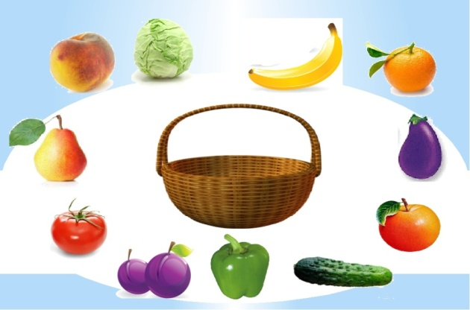 |  |  |  |  |  |  |  |  |  |  |  |  |  |  |  |  |  |  |  | Үстел үстінде ойналатын ойындар.  Ойын: «Жуылмаған жемістер»(5-10 мин)  Мақсаты:Балалардың мәдени – эстетикалық талғамдарын байыту,жемістерді атай алу және олардан қандай тағам жасай алуға болатынын үйрету.  Керекті құралдар:Кез-келген жеміс(сәбіз,картоп),қатты ысқыш,шұңқыр ыдыс.  Мазмұны: Ортаға үстел қойып,сол үстел үстіне әкелген сәбіз бен картопты көрсетеміз.Одан кейін оны щеткамен қалай жууға болатынын көрсетеді.Балаларды кезек-кезек шақырып алып,оларға жемісті жуғызып,артынан сол жемістерден салат жасалады.
2 - ұйымдастырылған іс-әрекет
 |  | Математика негіздері  Міндеті: : - апта күндерінің, тәулік бөліктерінің реті туралы білімді бекіту  Мақсаты : апта күндері туралы білімдерін қалыптастыру  Жұмыс дәптердегі тапсырмалармен жұмыс.  1-тапсырма:  Суретке қара.Қыз аптаның әр күні немен айналысатынын айт  Дүйсенбі-ыдыс жуу  СЕйсенбі-сурет салу  Сәрсенбі-бимен айналысу  Бейсенбі-Аула тазалау  Жұма-Спорттық ойындар ойнау  Сенбі-Таза ауада серуендеу  Жексенбі-Циркке бару  2-тапсырма  Апта күндерін ата.Оларды үйлерге орналастыр.Үйлердің нөмерін жаз  3-тапсырма  Апта күндерін кемпірқосақ түсіне сәйкес боя  Ойын жаттығуы: «Дұрыс ата»  Педагог цифрды көрсетеді, балалар апта күндерін атайды |  |  |  |  |  | Қоршаған орта  Міндеті: Жыл мезгілдерінің белгілерін түсіну  Мақсаты: Жыл мезгілдерімен таныстыру,ерекшеліктерін,белгілерін атау,білімдерін нығайту  Суретпен жұмыс  Сурет бойынша жыл мезгілдері туралы әңгімелеу  Топтық жұмыс:  Жыл мезгілдерінің суретін бояу |  |  |  |  |  |  |  |  |  | Математика негіздері  Міндеті: - апта күндерінің, тәулік бөліктерінің реті туралы білімді бекіту  Мақсаты: Уақыт туралы ұғымдарды қалыптастыру жұмысын жалғастыру  Ойын жаттығуы: «Ұқыпты бол»  Педагог ойын шартын түсіндіреді:мен апта күндерін атаймын, сендер алақан соғасыңдар. Аптаның Сәрсенбі күнін атағанда алақан соқпайсыңдар |  |  |  |  |  | Қоршаған орта  Міндеті:- -Жыл мезгілдеріндегі еңбек түрлері,адамдар еңбегі туралы түсініктерін кеңейту  Мақсаты:  Адам еңбектерінің маңызы туралы білімдерін толықтыру  Сурет бойынша әңгіме құрау.  Әр жыл мезгілдерінде адамдар қандай еңбек түрлерімен шұғылданады,маңызы қандай?  Суретті таңдап , таңдаған мезгіліндегі адамдар еңбегі туралы әңгімелейді, ойларын ортаға салады. |  |  |  |  |  |  | Математика негіздері  Міндеті:- апта күндерінің, тәулік бөліктерінің реті туралы білімді бекіту  Мақсаты сандық және реттік санау дағдыларын жетілдіру.  Жұмбақ  Жаңбыр жауып басылды,  Аспан шәйдай ашылды.  Қызыл, сары, жасылды,  Көк те бір зат асылды. (Кемпірқосақ)  Кемпірқосақтың неше түсі бар?  Апта күндеріндей Кемпірқосақтың да жеті түсі бар  Апта күндерін кемпірқосақтың түсімен бояу  «Келесі апта күнін ата» (доппен) дидактикалық ойыны  Балалар шеңберге тұрады. Бір бала допты лақтырады, аптаның күнін атайды. Екінші бала допты ұстап алып, аптаның келесі күнін атауы керек
Үзіліс:
Сюжеттік - рөлді ойын: «Көше»  Мақсаты:Балаларға бағдаршамның атқаратын жұмысын, автобусқа міну, көшеден өту ережелерін үйрету.  Жағдаят:  Бағдарламалық мазмұны:  1.Балаларға көліктердің түрлері, жүргізушілердің еңбегі және көше қозғалыстарының ережесі туралы түсінік беру. Көше ережелерінің белгілерін түсінуге, ажырата білуге үйрету, көше қозғалыстарының ережелері жайлы білімдерін кеңейту.  2.Көше қозғалыстарының негізгі ережелеріне бағына білуге тәрбиелеу. Ойын атрибуттарын жасау, реттеушіні, жаяуларды, жүргізушілердің рөлін ойнауды уйрету.  Атрибуттар: түрлі көліктер, коляскалар, велосипедтер, бағдаршам, белгілер, реттеушінің жұмыс киімі, жаяуларға арналған белгілер, жаяулар, жүргізушінің куәлігі,реттеушінің таяғы.  Қатысушылар: полиция-реттеушісі, МАИ инспекторы, жүргізушілер, жаяулар.  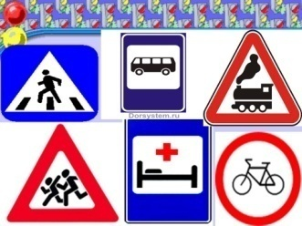  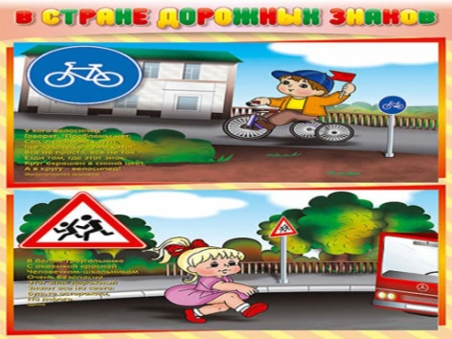 |  |  |  |  |  | Саусақ ойындары  Ойын:« Су толтыру»  Мақсаты: Қол ептілігін дамыту,ас ішкенде қалай отырып,қасықты қалай ұстайтынын,ыдыстар қалай тұратынын үйрету.  Керекті құралдар:шұңқыр қасық,шұңқыр тәрелке мен күрешке.  Мазмұны: Үстел үстіне шұңқыр ыдысқа су құйып қоямыз.Одан кейін 1-ші тәрбиеші өзі көрсетеді.Ыдыстағы суды қасықпен алып,ақырын төгіп алмай күрешкеге құямыз.Осы іс-әрекет бірнеше рет қайталанады.  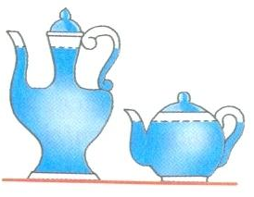  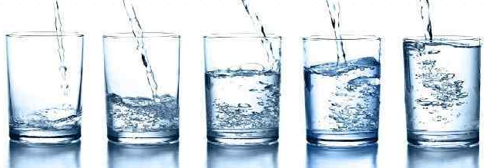  Тіл дамыту жаттығуы |  |  |  |  |  |  |  |  | Саусақ ойыны: «Не өзгерді?»  Мақсаты: Көру арқылы ойлау қабілеттерін арттыру.  Көнекіліктер: Жеміс пен көкөністің мульяжы.  Ойын барысы: Тәрбиеші жеміс пен көкөністің бір-екі түрін араластырып қойып. Балаларға көздерін жұмуын сұрайды. Сол арада жеміс пен көкөністің арасынан біреуін алып жасырып қояды. Көзін ашқан балалардан не өзгергенін сұрайды. Ойын осылай жалғасады, барлық балалармен бірге ойналады.  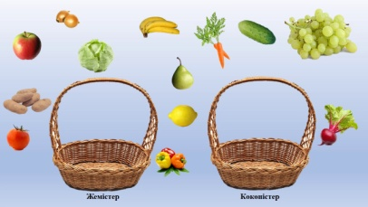  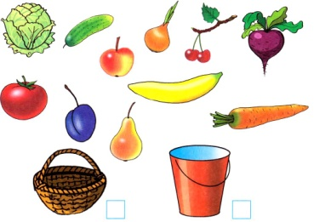  Тіл дамыту жаттығуы |  |  |  |  |  |  |  |  | Психологиялық ойын:  Ойын: «Атомдар мен молекулалар»  Мақсаты: Бұл ойынды өткізудегі мақсат, сіздердің ұжымдарыныздың бірлігін, ынтымақтастығын анықтау. Ал ойынның атом мен молекула деп аталуы тақырыпқа сай индиго балалардың ДҢҚ құрылымының өзі басқа балалардан өзгеше. Яғни ағзасында хромосомалар құрылымы өзгерген.  Ойын шарты:  «Барлық ойыншылар кең, бос бөлменің ішінде ары-бері қалай болса солай жүреді, бұл уақытта олар атомдар болып есептеледі. Біздің білетініміздей атомдар молекулаларға айнала алады. Молекулада 3, 4, 5, атомдар бола алады. Ойыншыларға команда бойынша молекулаларға айналу керек. Егер жүргізуші үш десе ойыншылар үштен бірігуі қажет. Реакция бітті деген белгі бойынша қатысушылар қайтадан атомға айналады. Осылайша ойынды бірнеше қайталауға болады».  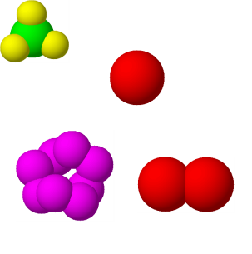 |  |  |  |  |  |  |  | Қабылдауды дамыту және қалыптастыру жаттығулары  Ойын: «Дыбыстарды анықта» жаттығуы  Мақсаты: Балалардың фонетикалық дыбыстарды менгерту, ойынға деген құштарлықтарын дамыту, ойын арқылы көңіл-күйлерін көтеру.  Ойын шарты:  Фонематикалық айыруға қабілетін дамытуға арналған. Бұл қабілеттер оқуға, жазуға, шетел тілдеріне табысты оқытудың негізінде жатыр.  Балаға түрлі заттар бейнеленген суреттер ұсынылады (2-сурет). Баланың бұл затты білетіндігін тексеріңіз. Содан кейін сіз кез-келген сөзді айтыңыз және баладан сол дыбыстан басталатын затты көрсетуін өтініңіз. Мысалы, сіз «сүт» сөзін айтасыз, бала «сиыр» суретін көрсетеді, өйткені екі сөз де «с» әрпінен басталады.  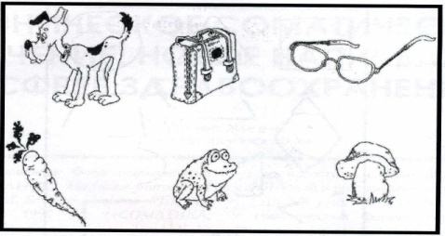
3 - ұйымдастырылған іс-әрекет
 |  |  |  | Көркем әдебиет  Міндеті: -Өлеңді жатқа, мәнерлеп, интонациямен айту  Мақсаты Əдептілікке, кішіпейілділікке, сыпайылыққа тəрбиелеу  Педагог «Əдептілік əлемі» өлеңін екінші қайтара оқып, мнемокесте бойынша жаттатады  Дидактикалық ойын: «Не істеу керек?»  Ойын шарты: Сұрақтарға жауап алу арқылы балаларды əдептілікке жетелеу.  – Үлкен кісіні ... керек.  – Үлкендердің ... алу керек.  – Кішілерге ... керек.  – Ойыншықтарды ... керек |  |  |  |  |  |  |  |  | Қазақ тілі  Міндеті: Ауызекі сөйлеуді қарым-қатынас құралы ретінде дамыту  Мақсаты жаңа сөздердегі қазақ тіліне тән дыбыстарды дұрыс айту  Сөйлемдерді тыңда. Балалар әр апта күнінде не істеді? Суреттен көрсет.  Балалар дүйсенбіде доп ойнады.  Сейсенбі күні серуенге шықты.  Сәрсенбіде сурет салды.  Бейсенбіде би билеп, ән салды.  Жұмада жидек терді.  Сенбіде кино көрді.  Жексенбіде үйлерінде демалды.  Балалар осылай бір аптаны өткізді.  Педагог сөйлемдерді оқиды, мазмұнын түсіндіреді.  Апта күндерін бірнеше рет қайталатып айтқызады: дүйсенбі, сейсенбі, сәрсенбі, бейсенбі, жұма, сенбі, жексенбі |  |  |  |  |  |  |  | Көркем әдебиет  Міндеті: -Өлеңді жатқа, мәнерлеп, интонациямен айту  Мақсаты Əдептілікке, кішіпейілділікке, сыпайылыққа тəрбиелеу  Педагог «Əдептілік əлемі» өлеңін екінші қайтара оқып, мнемокесте бойынша жаттатады  Дидактикалық ойын: «Не істеу керек?»  Ойын шарты: Сұрақтарға жауап алу арқылы балаларды əдептілікке жетелеу.  – Үлкен кісіні ... керек.  – Үлкендердің ... алу керек.  – Кішілерге ... керек.  – Ойыншықтарды ... керек |  |  |  |  | Қазақ тілі  Міндеті: Туыстық қарым-қатынасты («бауыр», «немере», «шөбере», «ағайын», «туысқан», «жеті ата») білдіретін сөздерді үйрету  Мақсаты сөздік қорларын жаңа сөздермен толықтыру  Ғажайып сәт. Қонаққа қуыршақтар – Сәуле мен Арман келеді.  – Сәлеметсіздер ме?!  Қуыршақтар хат алып келеді.  Педагог: Қараңдаршы, бізге хат келіпті (ішінде алдын ала салынған балалардың ата-аналарының суреті).  – Қандай керемет, мына суретте кім бар?  Бала отбасы мүшелерінің фотосуреттерін тауып, олар туралы әңгімелейді |  |  |  | Шығармашылық бейнелеу әрекеті  Міндеті: - балалардың қоршаған ортадан алған әсерлерін  көрсете білуге үйрету, Қазақстанның кең байтақ екенін түсіндіріп, білімдерін кеңейту;  - Сазбалшық, ермексаз және пластикалық массадан мүсіндеудің ерекшеліктерін білу.  - Сюжеттік композициялар жасау, оларды сәнді бөлшектермен толықтыру, жеке және топпен бірлесіп жасау, онда міндеттерді келісіп атқару  - Дайын үлгілермен және қарапайым сызба бойынша жұмыс істеу, бейнені кескіні бойынша қию үшін қайшыны қолдану.  Мақсаты:- Сюжеттік композицияларды салдырып.мүсіндепп,жапсырып,құрастыру  Топтық жұмыс
Үзіліс: .

Аз қимылды ойын:«Кім алысқа»  Мақсаты : Жүгіру арқылы балалардың аяқ бұлшықеттерін дамытып, жетілдіру. Мәре ұғымын түсіндіру. Шапшаңдылыққа, жылдамдыққа тәрбиелеу.  Ойын шарты: Балалар ойынды ұлдар мен қыздар болып ойнайды. Ең алдымен ұлдар арасында, содан қыздар арасында жүгіріп, мәреге жетулері керек. Белгіленген мәреге жеткен ұл мен қызды мадақтау. Содан екі жеңімпазды жарыстыра жүгірту, мәреге ең бірінші болып жеркен баланы жеңімпаз ретінде таниды.    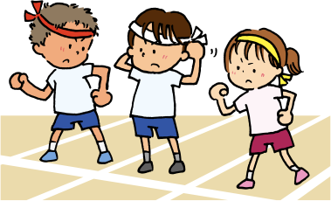  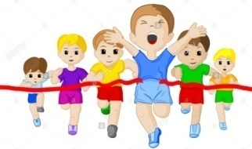 |  |  |  |  | Қимылды ойын:«Сақинаны лақтыр»  Мақсаты : Балалардың қол бұлшықеттері мен көздің жақсы көруін жетілдіріп, жақсарту. Есте сақтау, ойлау қабілеттерін дамыту. Тепе –теңдікті, дәлдікті сақтай білуге тәрбиелеу. Ойынның шарты : Балалар ойынды кезектесіп ойнайды. Балалардан 20-30 метрдей қашықтықта сақинаны тізетін зат қойылады, ал балаларға ойыншық сақиналар таратылады. Балалар көздеп тұрып, сақиналарды таяқшаға кигізулері керек.  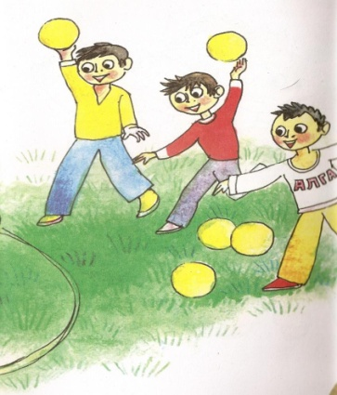 |  |  |  |  |  |  |  |  | Сюжетті-рөлді ойын:  « Құрылысшы »  Мақсаты: Балаларды құрылысшының қызметімен таныстыру.  Тәрбиешінің іс-әректі:  Қаншама үйлер, мектеп, балабақшаны құрылысшылар салатынын түсіндіру. Ойын арқылы үйлерді қалай салатынын көрсету. Құрылысшы маманының еңбегі зор екенін саналарына сіңіру. Еңбекті сүйе білуге тәрбиелеу.   |  |  |  |  |  |  |  | Қимылды ,еңбек ойын:  «Ойын алаңын  тазалау »  Мақсаты: Балаларды білесіп жұмыс істеуге, тазалыққа үйрету.  Құралдар: Сыпыртқы, күрек, қап;  Ойын шарты: Қыздар ойын алаңын сыпырады, ал ұлдар қоқысты күрекпен қапқа салады. Тәрбиешінің басшылығымен қапты қоқысқа төгеді.  Жеке жұмыс Камиллаға қазақша қыс туралы тақпақты  Жаттату:  Қандай қызық қыс деген,  Бәрін шебер істеген.  Бақша, бауды, тауды да  Бояған аппақ түспенен.  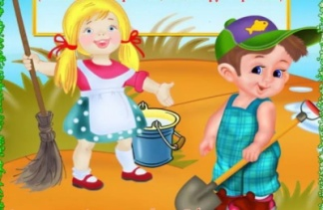    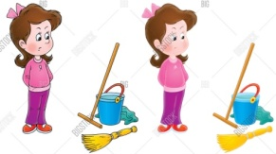 |  |  |  |  |  |  |  |  | Қимылды ойын:  «Күн мен жаңбыр»  Мақсаты: Жүгіру арқылы балалардың аяқ бұлшықеттерін дамытып, жетілдіру.  Ойынның шарты:  Балалардың алаңның бір шетінен немесе бөлменің қабырғасынан біразырақ жерге қойылған орындықтардың артында тізерлеп отырады да «терезеге» (орындықтың арқасындағы тесікке) қарайды. Тәрбиеші: «Аспан ашық, күн шығып тұр! Серуенге шығуға болады», - дейді. Балалар бүкіл алаңда жүгіріп жүр. «Жаңбыр! Тез үйге жүріңдер!» деген сигналды естіп, бәрі өз орындарына қарай жүгіріп келіп, орындықтардың артына отырады. Тәрбиеші қайтадан: «Күн шықты! Барыңдар, серуендеңдер», - дейді, ойын қайта басталады.  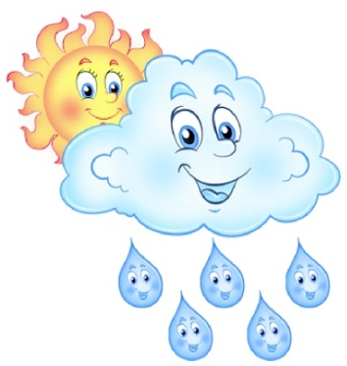  
4 - ұйымдастырылған іс-әрекет
 |  |  | Дене шынықтыру  Міндеті: Кедергілерді доппен атып құлату  Мақсаты: Кедергі кеглилерді мелдеп,арақашықтық сақтау атуға үйрету  Ойын:  «МЕрген болғым келеді?  Оқушылар сап бойынша келіп кедергілерді доппен мелдеп атып құлатады |  |  |  |  | Музыка  Міндеті: -Музыканың сипатын бейненің мазмұнымен, оның көңіл-күйімен байланыстыра білуді қалыптастыру  Мақсаты: Шығармалардың эмоциялық мазмұнын, олардың сипатын,  көңіл күйін ажырату  Музыка тыңдау:  «Гүлдене бер, Астана» (А. Әлиев)  Ән айту: «Астана» (А. Досмағанбет)  «Елтаңбасы елімнің» (Д. Омаров)  Музыкалық-ырғақтық қимылдар: «Мерекелік марш» (Б. Дәлденбай)  «Құстар» (Т. Ломова)  Билер:  «Асатаяқ биі» (қыздар)  («Билеп үйренейік» жинағынан)  Ойындар, хороводтар:  «Мен күйшім |  |  |  |  |  |  |  |  | Дене шынықтыру  Міндеті: - әртүрлі тәсілдермен құрсаудың ішіне еңбектеп өту  Мақсаты Өзінің денсаулығына және отбасы мүшелерінің денсаулығына қамқорлықпен қарау керектігін түсіндіру  Құрсаумен орындалатын құрсауды айналдыру, құрсауды тігінен қойып айналдыру, қолдың моторикасын, шапшаңдық секілді дене сапасын дамытады |  |  |  |  |  |  | Музыка  Міндеті: Өмірдің кейбір құбылыстарын бейнелеу тәсілі ретінде әлемдік және қазақ музыка өнерінің шығармаларымен таныстыру  Мақсаты Шығармалардың эмоциялық мазмұнын, олардың сипатын,  көңіл күйін ажырату  Музыка тыңдау:  «Гүлдене бер, Астана» (А. Әлиев)  Ән айту: «Астана» (А. Досмағанбет)  «Елтаңбасы елімнің» (Д. Омаров)  Музыкалық-ырғақтық қимылдар: «Мерекелік марш» (Б. Дәлденбай)  «Құстар» (Т. Ломова)  Билер:  «Асатаяқ биі» (қыздар)  («Билеп үйренейік» жинағынан)  Ойындар, хороводтар:  «Менің Астанам» |  |  |  |  |  |  |  |  |  |  |  |  | Дене шынықтыру  Міндеті: - Секіру: бір орында тұрып, алға қарай 3–4 метр қашықтыққа жылжу арқылы секіру  Мақсаты :дене шынықтырудың барлық отбасы мүшелері үшін маңызды екенін түсіндіру. Қысқа секіртпемен секіруге үйретуді жалғастыру, қол мен аяқты қозғау (айналдыра және тік, адымдарды алмастырып секіру) үйлесімділігін жетілдіру  Қысқа секіртпемен секіруге үйретуді жалғастыру, қол мен аяқты қозғау (айналдыра және тік, адымдарды алмастырып секіру) үйлесімділігін жетілдіру.  Ойын жаттығуы: «Допты қағып ал!»  Допты жоғары лақтырып, қолды артқа жіберіп шапалақтап, допты саусақтарын ашып, қайтадан қағып алады.
Серуенге дайындық |  |  | Киімдерді реттілікті сақтап дұрыс киінуге үйрету. |  |  |  |  |  |  |  | Киімдерді реттілікті сақтап дұрыс киінуге үйрету. |  |  |  |  |  | Киімдерді реттілікті сақтап дұрыс киінуге үйрету. |  |  |  |  |  |  | Киімдерді реттілікті сақтап дұрыс киінуге үйрету. |  |  |  |  |  |  |  |  |  |  |  |  | Киімдерді реттілікті сақтап дұрыс киінуге үйрету.
Серуен | Күнді бақылау  Мақсаты: Балаларды табиғат құбылыстарымен таныстыру: күнің қысқаруы, түннің ұзаруы түсінік беру.  Бақылау: Серуен алдыңда балалардың көңіл – күй көтере отырып, бүгін күн ашық, бірақ күн ыстық емес, жаздағыдай қатты қыздырмайды.  Тәрбиеші күннің ауысып, орналасқан жерін байқатады; (күндіз және кешкілікте) күннің шығуын, батуын бақылау; күн сәулесінің терезеге түсуі бойынша күннің орналасуын белгілеу.  Жұмбақ: Ақ сандығым ашылды  Ішінен жібек шашылды (күннің көзі)  Аспандағы алып доп  Жарқырайды жарық боп (күн)  Көркем сөз:  Күз де келді, күз келді  Күдерін жаз үзгенді  Күз де келді, күз келді  Көкте бұлттар жүзді енді.  Күз де келді, күз келді  Құстар мекен іздеді. Қ. Мырзалиев  Қимылды ойын: «Қоңыздар»  Еңбек: құмсалғышты жапырақтардан тазарту. |  |  |  |  |  | Ағаштарды бақылау  Мақсаты: күзгі табиғат құбылыстарымен таныстыру, күзгі ағаштарға назарларын аудару. Күзгі ағаштардың ерекшелігімен таныстыру. Сұрақ – жауап арқылы сөздік қорларын, ой –өрісін дамыту. Табиғатқа деген сүйіспеншіліктерін арттыру, адамгершілік сезімге тәрбиелеу.  Көркем сөз:  Ұшты талдан жапырақ  Сары көблек секілді  Аспанда жай шатырлап  Тамшы жерге секірді  Тақпақ:  Алтын, сары, қызыл, көк,  Алуан – алуан жапырақ.  Күзгі бақта күлімдеп,  Көз тартады атырап.  Қозғалмалы ойын: «Өз жұбынды тап»  Мақсаты: Балаларды ойынның шартын бұзбай ойнауға, белгі бойынша мәтіннің сөзіне сай қимыл қозғалыс жасауға дағдыландыру, зейіндерін, байқағыштарын, жүгіру мен жүру дағдыларын дамыту  Алаңдағы еңбек: «Кім көп жапырақ жинады?» |  |  |  |  |  |  |  |  | Шықты бақылау  Мақсаты: Балаларды табиғат құбылысы шықпен таныстыру.  Бақылау: Неге шөп дымқыл? Бұл дымқылдық қайдан келді деп ойлайсындар? Бұл қандай құбылыс? (Шық) Ол қалай пайда болды? ( күн ұясына батқаннан кейін жер, шөп, жапырақтар суып шық пайда болады.  Шық - бұл түнгі өсiмдiктердiң бетi және топырақтарда жиналған дымның тамшысы; Шық қандай ауа -райында пайда болады? Ашық күні ме ,әлде бұлтты күні бола ма?(шық ашық күні пайда болады, бұлтты күні болмайды.)  Жұмбақ:  Мөлдiреген жүзiмдi,  Ұстап едiм, езiлдi. (Шық)  Таңертең бар, кешке жоқ  Кеш түгелі түсте жоқ  Мен әдемі моншақпын  Ірі емеспін, ұсақпын,  Мойнына ешкім таға алмас (Шық)  Қозғалмалы ойын: «Мысық пен торғайлар»  Алаңдағы еңбек: қураған өсімдіктерді жинау. |  |  |  |  |  |  | Күзгі аспанды, бұлтты бақылау  Мақсаты: Өлі табиғат аспан туралы түсінік беру; аспанның әсемдігін бақылауды қалыптастыру; шығармашылық қабілеттерін дамыту, аспанның ашықтығы туралы білімдерін жетілдіру.Бұлт туралы түсінік беру.  Аспанның түсі күзде қалай өзгереді? (аспан кеңейген сияқты, жақсы көрінеді, жоғарғы жағы қою күлгін, ал шеттері ақшыл).  Түнде және күндіз аспанда не пайда болады? (Аспан ашық: күндіз – Күн, кешке – ай және жұлдыздар)  Болжам: аспанда бірнеше күн ақ бұлттар пайда болса- күннің суытқаны.  Жұмбақтар:  Аспаннан домалап, көп моншақ төгілді,  Бусанды бар алып, терледі, керілді. Бұл не? (Жаңбыр)  Күндер қысқарады, түндер ұзарады  Кім біледі, кім айтады бұл қай кезде болады? (Күз)  Жұмбақ:  Көлігі жоқ, көшеді,  Өзін кезбе деседі. (бұлт)  Қозғалмалы ойын: «Орамал тастау».  Алаңдағы еңбек: Құмсалғышты қоқыстан тазарту. (жапырақ, қағаздарды жинау) |  |  |  |  |  |  |  |  |  |  | Дене шынықтыру  Міндеті: - Секіру: бір орында тұрып, алға қарай 3–4 метр қашықтыққа жылжу арқылы секіру  Мақсаты - Қысқа секіртпемен секіруге үйретуді жалғастыру, қол мен аяқты қозғау (айналдыра және тік, адымдарды алмастырып секіру) үйлесімділігін жетілдіру  Қысқа секіртпемен секіруге үйретуді жалғастыру, қол мен аяқты қозғау (айналдыра және тік, адымдарды алмастырып секіру) үйлесімділігін жетілдіру.  Ойын жаттығуы: «Допты қағып ал!»  Допты жоғары лақтырып, қолды артқа жіберіп шапалақтап, допты саусақтарын ашып, қайтадан қағып алады.
Балаларды үйге қайтару | Ата –аналарға кеңес  Егер Сіздің балаңыз көпшіл, өз-жақындарыңыз бен бірге бөтен адамдарды жатырқамаса, ойын кезінде өздігімен ойнай білсе, мінезі ашық, өз құрдастарымен мейрімді болса мектепке келген күннен бастап – ақ үйреніп кететіне сеніңіз. |  |  |  |  |  |  |  |  |  |  | Ата –аналарға кеңес  Егер Сіздің балаңыз көпшіл, өз-жақындарыңыз бен бірге бөтен адамдарды жатырқамаса, ойын кезінде өздігімен ойнай білсе, мінезі ашық, өз құрдастарымен мейрімді болса мектепке келген күннен бастап – ақ үйреніп кететіне сеніңіз. |  |  |  |  |  |  | Ата –аналарға кеңес  - үйдегі жағдайда баланың өзіне - өзі қызмет етудің алғы шарттарына үйрете беріңіз: жуыну, қолын сүрту, шешіну, өз бетімен тамақтану, тамақ ішкенде қасықты пайдалану, горшокқа сұрану. Киімдері міндетті түрде өзіне ыңғайлы болуы шарт: шалбар не болмаса шорты замоксыз, белдеушесіз. |  |  |  |  |  |  |  | Ата –аналарға кеңес  Егер Сіздің балаңыз көпшіл, өз-жақындарыңыз бен бірге бөтен адамдарды жатырқамаса, ойын кезінде өздігімен ойнай білсе, мінезі ашық, өз құрдастарымен мейрімді болса мектепке келген күннен бастап – ақ үйреніп кететіне сеніңіз. |  |  |  |  |  |  | Ата –аналарға кеңес  - баламен жағымды эмоционалдық жағдайлар жасау қажет, ол көбіне ата – ана жағынан болуы қажет, мектеп туралы, оның өзіне керектігін түсіндіріп балаңызды сүйіп, аймалап, жиі оған өз мейіріміңізді көрсетіңіз. Балаңыздың көзінше мектеп туралы өзіңізді толғандыратын мәселені айтудан аулақ болыңыз.

Тәрбиелеу-білім беру процесінің циклограммасы
Білім беру ұйымы : Қопа ОМ
Мектепалды даярлық : О сынып
Балалардың жасы 5 жас
Жоспардың құрылу кезеңі ІІІ-апта 21 - 25 қараша 2022-2023 оқу жылы

Күн тәртібі |  | Дүйсенбі |  |  |  |  |  | Сейсенбі |  |  |  |  |  |  |  | Сәрсенбі |  |  |  |  |  | Бейсенбі |  |  |  |  |  |  | Жұма
Балаларды қабылдау |  |  |  |  |  |  |  |  |  |  |  |  |  |  |  |  |  |  |  |  |  | «Өз отбасыңдағы қуанышты кездесулер» туралы айтып беру.  Еңбек тапсырмасы: Ойыншықтарды жуу,сөреге жинау  Ойын:  «Мейірімділік гүлін» құрастыру ( Балалар әр түрлі мейірімді сөздер айтып гүл күлтелерін құрастырады) |  |  |  |  |  |  | «Қуаныш сыйлау»  Еңбек тапсырмасы:Гүлдерге су құю,шаңдарын сүрту.  Ойын: «Күншуақ»  Күлімдеген күн мейірімді,  Кіршіксіз қар мейірімді.  Таза мөлдір су мейірімді,  Мәпелеген ата-ана мейірімді.
 |  | Демалыс күнін қалай өткізгенін сұрау  Сыйластық туралы өз ойларын сұрау  Ойын: «Мен қандаймын?» (Бір қыз, бір ұл болып араласып тұрады.Көршісіне « Мен сені сыйлаймын, сенімен достасқым келеді» деп, оның қолын қысады.) |  |  |  |  |  | Мейірімділік туралы әңгімелесу.  Күлімдеген күн мейірімді!  Кіршіксіз ақ қар мейірімді!  Таза мөлдір су мейірімді!  Бәрімізді көтеріп тұрған жер мейірімді!  Аяулы анам мейірімді!  Қамқоршы апам мейірімді!  Еңбек тапсырмасы:Балықтарға жем беру  Ойын: «Мейірімділік жібі»  (Балалар бір - бірлеріне жіпті беріп, тілектер айтады. Ақырғы бала жіп орамын мұғалімге беріп, өз тілегін айтады) |  |  |  |  |  |  |  | « Бізде кім жақсы» ойыны.  Шарты: Балалар шеңбер бойымен жүреді, педагог балалардан «Кім жақсы» деп сұрайды. Балалар баланың атын айтып, сипаттайды  Еңбек тапсырмасы: Ойыншықтарды жинау
Ата-аналармен әңгімелесу, кеңес беру |  | Ата-аналармен әңгіме:  Балалардың тазалығы жөнінде кеңес беру |  |  |  |  |  | Ата-аналармен әңгіме:Ата- аналарға балаларын ертеңгілік жаттығуға үлгертіп алып келулерін ескерту. |  |  |  |  |  |  |  | Ата-аналармен әңгіме:  Балалардың жетістік пен дәрежесі үшін емес, сол қалпында сөзсіз қабылдап жақсы көретініңізді сездіріңіз. |  |  |  |  |  | Ата-аналармен әңгіме:  Ата-аналарға балаларды тамақтарын тауысып жеуге үйретулерін ескерту. |  |  |  |  |  |  | Ата –аналармен әңгіме: «Дұрыс тамақтануға баулу»
Балалардың дербес әрекеті (баяу қимылды ойындар, үстел үсті ойындары, бейнелеу әрекеті, кітаптар қарау және тағы басқа әрекеттер) |  | Жан-жануарларға мейірімді болу туралы пікірлесу, мақал- мәтел жаттау.Суретті кітапшаларды бояу. |  |  |  |  |  | « Мейірімді бала туралы әңгімелеп бер»Мақсаты: сөздік қорын дамыту. |  |  |  |  |  |  |  | «Сыйластық» туралы әңгімелесу.Мақсаты: сұрақтарға толық жауап беруге үйрету. |  |  |  |  |  | « Сөйлемді аяқта» Менің досым...............( сыпайы, қайырымды, ақылды, ақкөңіл)Сөздік қорын дамыту, шағын әңгіме құрастыруға үйрету. |  |  |  |  |  |  | Д/О «Достық неден басталады»Шарты: мен сендерге достық туралы сөздер айтамын оған иә немесе жоқ деп шапшаң жауап бересіңдер.
Жаттығу |  | Жаттығу кешені
Ұйымдастырылған іс-әрекетке дайындық |  | «Жылы сөздер ойыны»  Шарты: балалар шеңбер бойымен тұрады, достарына жылы сөздерін айтады. |  |  |  |  |  | Сыпайы болу үшін қандай бала болу керек? Әңгімелесу, өз ойларымен бөлісу |  |  |  |  |  |  |  | « Менің досым»ойыны Шарты: допты лақтырып, қағып алған баладан педагок досының қандай жақсы қылықтары барын сұрау, мақал- мәтел, тақпақ сұрайды. |  |  |  | «Менің айтуым бойынша». Шарты: педагог бір баланы айтып сипаттайды. Соның қай бала екенін балалар айтады. |  |  |  |  |  |  |  |  | - Мейірімділікті қалай көрсетуге болады?  -Жақсы көретін жан - жануарларың бар ма? Сұрақ-жауап
Білім беру ұйымының кестесі бойынша ұйымдастырылған іс-әрекет |  | 1 - ұйымдастырылған іс-әрекет
 |  | Сауат ашу негіздері  Міндеті: Жұмыс дәптердегі тапсырмаларды орындату арқылы дыбыстық талдау жасаудағдыларын қалыптастыру  Мақсаты: Дыбыстық талдау жасауға үйрету  1-тапсырма  Заттардың атындағы «Н» дыбысының орнын анықта  Сөздің басында келсе-бірінші бөлікті,ортасында келсе екінші бөлікті,соңында келсе үшінші бөлікті көк түспен боя  2-тапсырма:  Дауысты дыбыстан басталатын заттың суретін Қызыл сандыққа,дауыссыз дыбыстан басталатын заттың суретін Көк сандыққа сал.  3-тапсырма:  Дыбыстық талдау жаса  «Тор» , «Гүл» сөздері  4-тапсырма:  Үзік сызықтарды бастыр |  |  |  |  | Сөйлеуді дамыту  Міндеті: Негізгі ойды дұрыс жеткізе білу, монологты байланыстырып құра білу, әңгімені бірізді айту  Мақсаты Дауысты, дауыссыз дыбыстарды ойын барысында бекіту  Әжесі қайсысы жақсы көреді" әңгімесін мәнерлеп оқу  Дидактикалық ойын: «Дауысты дыбыстарды ата». Ойын шарты:  Педагог дыбыстарды айтып отырады, балалар дауысты дыбыс кездессе, қолдарын шапалақтайды. Дауыссыз дыбыс кездессе, тыныш отырады |  |  |  |  |  |  |  |  | Сауат ашу негіздері  Міндеті:Берілген дыбысқа сөз құрапсөздегі сол дыбыстың орнын анықтай алу дағдыларын бекіту.  Мақсаты: Дыбыстық талдау жасауға үйрету  Дптермен жұмыс  1-тапсырма  Заттардың атында естілген «Н» , «Л» дыбыстарының дыбыстық белгілерін қой.  2-тапсырма:  Дыбыстық талдау жаса  «Хат», «Бал» сөздері  3-тапсырма:  Суреттегі заттардың бірінші дыбысын анықта.Қатаң дауыссыз дыбыстан басталатын заттың суретін «Үшбұрышқа», ұяң дыбыстан басталатынын «Дөңгелекке», үнді дыбыстан басталатынын «Төртбұрышқа» қос  4-тапсырма:  Штрихта  5-тапсырма:  Үзік сызықтарды бастыр |  |  |  | Сөйлеуді дамыту  Міндеті: -әңгімелесушіні мұқият тыңдап, сұрақтарды дұрыс қоюға және қойылған сұрақтарға қысқаша немесе толық жауап беруге баулу  Мақсаты әңгіменің мазмұнын, мақал-мәтелдің мағынасын, алғашқы көмектің қажеттілігін түсіндіру  Мақал-мәтелдерді қайталау.  1.Анаға бала алтыннан да қымбат.  2.Жаны саудың – тәні сау.  3.Ата – балаға сыншы. 4.Ата – бәйтерек,  Бала – жапырақ |  |  |  |  |  |  |  |  | Сауат ашу негіздері  Міндеті:Берілген дыбысқа сөз құрапсөздегі сол дыбыстың орнын анықтай алу дағдыларын бекіту.  Мақсаты: Дыбыстық талдау жасауға үйрету  Дптермен жұмыс  1-тапсырма  Суреттерді ата.Дауыссыз дыбыстардан басталған сөздерді қорша  2-тапсырма:  «О» дыбысы бар сөздерді белгіле  3-тапсырма:  Заттардың атын буынға бөл  4-тапсырма:  Дыбыстық талдау жаса  «Шөп», «Бес» сөздері  5-тапсырма:  Үзік сызықтарды бастыр
Үзіліс : Жүгіруге арналған ойындар «Қайда жасырылғанын тап», «Мысықтар мен балалар»
Тіл дамытуға арналған жаттығулардың мақсаты:  Балалардың дыбысты дұрыс айтуын түзету, тілін дамыту  Шалқан: Шалқан үлкен болып өсіп қалған екен. Оны көрген атай: «О...о...о!» деп таң қалды. Кәне, бізде айтып  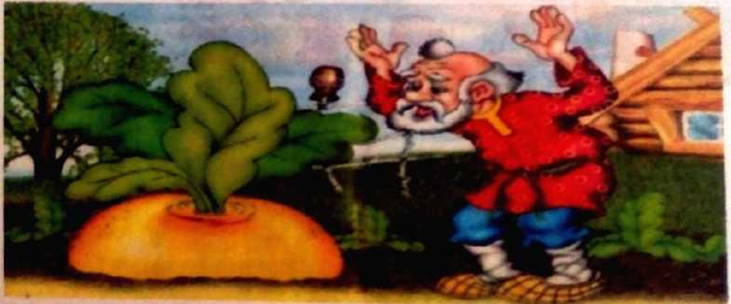  Жыланның ысылы: Жылан қалай дыбыстайды?  Ыы......Ыс – с – сссс  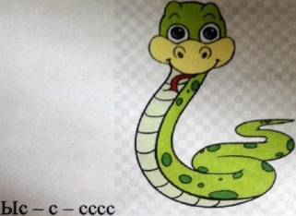 |  |  |  |  |  |  |  |  |  |  |  |  | 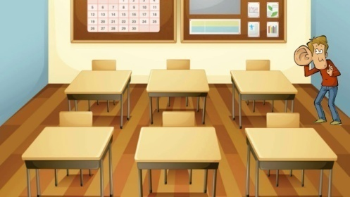  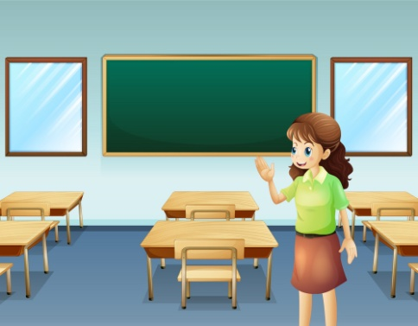  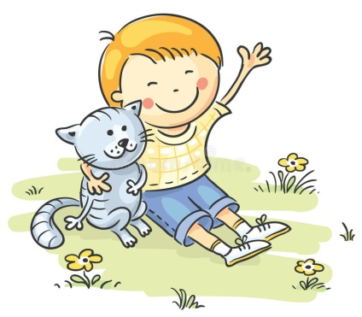 |  |  |  |  |  |  |  |  |  |  |  | Жүгіруге арналған ойын: «Қайда жасырылғанын тап»  Мақсаты:  Балаларды қырағылыққа, байқампаздыққа үйрету,бірлікке,татулыққа тәрбиелеу  Ойының шарты: Балалар бөлменің бұрышында тұрады.  Тәрбиеші жалаушаны тығатынын айтады. Балалар теріс қарап көзін жұмады,тәрбиеші жалаушаны тығып қояды да «болды» ,деген де балалар жалаушаны іздейді.Тапқан бала жалаушаны тығады.Ойын 2-3 рет қайталанады.  Жүгіруге арналған ойын: «Мысықтар мен балалар»  Мақсаты: Берілген белгіні дұрыс тыңдай білуге, ойын ойнағанда қауіпсіздік ережелерін сақтай білуге, топпен ойнауды ойнай білуге үйрету. Ептілікке,алғырлыққа тәрбиелеу.  Ойынның шарты: Балалардың жартысы мысықтар болады, ал жартысы олардың иесі болады. Мысықтар баспалдақта отырады, олардың иелері жүрелерінен алаңның екінші жағында отырады.  Тәрбиеші сүт кімге керек деп сүт құйғандай болады.Балалар «кис-кис», деп шақырады.Мысықтар жақындаған да балалар алаңның екінші жағына қашып шығады.  Ойын 2-3 рет қайталанады.  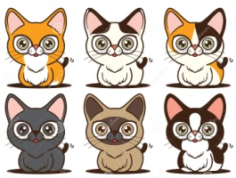
2 - ұйымдастырылған іс-әрекет
 |  | Математика негіздері  Міндеті: Айлар, жыл мезгілдері туралы түсініктерді қалыптастыру, олардың ретін білу және атау түсініктерді қалыптастыру, олардың ретін білу және атау  Мақсаты : айлардың атауларын жыл мезгілдеріне қарай таныстыру  Ойын сәті. Әлия мен Сырым «Бұл қашан болады?» деген жұмбақ шешуді ұсынады.  – Бұл қашан болады? Күн суық, жаңбыр жиі жауады. Жапырақтар сарғайып, жерге үзіліп түседі. Құстар жылы жақтарға ұшып кетеді. Адамдар жеміс-жидек пен көкөністерді жинап алады.  – Бұл қашан болады? Далада аяз болады, қар жауады. Үлпілдек қар жауса, одан аққала соғуға болады. Сусылдақ қар да жауады. Өзен-көлдердің суы мұз болып қатады. Мұз қатты, салқын және тайғанақ  – Бұл қашан болады? Күн жылынып, қар ери бастайды, жылғалардан су ағады. Жерде шөп және алғашқы гүлдер шығады, ағаштар бүршік атып, жапырақ жаяды. Жылы жақтардан құстар оралып, ұя салады.  – Бұл қашан болады? Күн ыстық болады. Өсімдіктер гүл атады. Адамдар өзен-суларға шомылады. Құстардың ұяларында балапандар пайда болады |  |  |  |  |  | Қоршаған орта  Міндеті:Судың адамзат өміріндегі маңызы туралы түсініктерін нақтылау,  Мақсаты:Су туралы түсінік беру.адам өміріндегі маңызы туралы түсіндіру  Жұмбақ  Дәмі де жоқ,түсі жоқ  Пайдаланбас кісі жоқ  (Су)  Балалар,сендер қандай дыбыс естіп отырсыңдар?  (Су)  Су бізге не үшін керек?  Қалай ойлайсыңдар мұз ,қарды жылы жерге әкелсек не болар еді?  Тәжірибелер:  1.Судың иісі бар ма?Иіскеп көріңдерші?  (Балалар түгел сезгенше иіскетіп көрсетеді,кейін суға ванилин қосып иіскетеді.Балалар айырмашылығын айтады)  2.Судың пішіні бар ма?  (Тарелкеге суды құйып көрсетеміз,әрине пішіні жоқ.Қандай ыдысқа құйсаң сондай пішінде болады)  3.Судың дәмі бар ма?  (стаканға суды құйып түтікшемен суды ішкізіп көрсетеді,дәмін сұралады,кейін су қосып,қант қосып сұралады.Дұрыс суда дәм жоқ,оған не қоссақ соның дәмін сеземіз( |  |  |  |  |  |  |  | Математика негіздері  Міндеті: Айлар, жыл мезгілдері туралы түсініктерді қалыптастыру, олардың ретін білу және атау түсініктерді қалыптастыру, олардың ретін білу және атау  Мақсаты: айлардың атауларын жыл мезгілдеріне қарай таныстыру  Демонстрациялық материалмен жұмыс  Педагог қуыршақты жыл мезгіліне сай киіндіруді ұсынады. Тақтадағы баланың суреті бойынша маусымға қарай киім таңдауға көмек көрсету.  Қуыршақтың есімін қойып, жыл мезгіліне сай киіндіруге көмектеседі.  – Далада күн суық болғанда қалай киіну керек? Ал күн ыстық болғанда ше?  Педагог жыл мезгілінің суретін көрсетеді, балалар қуыршаққа киім таңдайды |  |  |  | Қоршаған орта  Міндеті:  Судың қасиетімен таныстыру  Мақсаты.Су туралы түсініктерін қалыптастыру  Ойын:  «Күн мен жаңбыр»  «Күн» дегенде дегенде жүреді,серуендейді,ал «ЖАҢБЫР» дегенде қолшатыр астына тығылады.  Сиқыр:  Жәй музыка ойнап тұрады.  Керек заттар:  Шикі жұмыртқа,стақан,бірнеше қасық тұз  Стақанға су құйып суға шикі жұмыртқаны саламыз.Жұмыртқа батып кетеді  Жұмыртқаны шығарыпсуға тұз салып,жақсылап ерітіпЕнді жұмыртқаны қайта саламыз.Жұмыртқа батпайды.Тұздылығын арттырады.Судағы тұз күшейген сайын оның тығыздығы артыпол суға түскен кез келген батпай судың бетіне қалқып шығады |  |  |  |  |  |  |  |  | Математика негіздері  Міндеті: Айлар, жыл мезгілдері туралы түсініктерді қалыптастыру, олардың ретін білу және атау түсініктерді қалыптастыру, олардың ретін білу және атау  Мақсаты айлардың атауларын жыл мезгілдеріне қарай таныстыру  «Жыл бойы»  Педагог допты лақтырып, сұрақ қояды:  – Ақпан жыл ішінде нешінші ай?  – Жылдың соңғы айы қандай?  – Қазаннан кейінгі қандай ай?  – Жаз айларын ата және т.б.  Ай аттарын есіңде сақта.  – Әр жыл мезгілінде неше ай бар?  Санамақ:  Дүйсенбіде доп ойнадық қорада,  Сейсенбіде серуен құрдық далада  Сәрсенбіде сурет салдық сәнді етіп,  Бейсенбіде би биледік әндетіп  Жұма күні жидек тердік қыратта  Сенбі күні кино көрдік клубта  Жексенбіде үйде болып демалдық  Осылайша өте шықты бір апта
Үзіліс:
Қимылды ойын:  « Күн мен түн »  Мақсаты: Балаларды ептілікке, жылдамдыққа, ажыратуға баулу.  Ойын мазмұны:  Балалар бірі « Күн», екіншісі « Түн» тобы болып екіге бөлінеді. Олардың бір-бірінен бөлек, өз үйлері болады. Тәрбиешінің көрсетуі бойынша екі команда да жаттығулар жасап тұрады. Тәрбиеші « Күн» деп белгі берген кезде, сол топтың балалары үйіне жеткізбей қуып жетулері керек. Қолға түскен балалар қуушылар қатарына қосылады. Сөйтіп, ойын осылайша алма-кезек жүріп отырады. Көп бала ұстаған команда жеңіске жетеді. |  |  | Қимылды ойын:« Көги-гөк »  Мақсаты: Шапшаңдыққа, ептілікке баулу.  Ойын мазмұны: Тақпақ айтып, бір қызды « кемпір» етіп сайлайды. Қалғандары қаз болады. « Кемпір» шетке шығып тұрады, басқа ойыншылар қаздай тізіліп, бірінің соңынан бірі ұстап:  Гөк, гөк, көги көк,  Гөк, гөк, көги гөк.  Гөк, гөк, көги гөк,-деп қаздың жүрісіне еліктей ақырын оң мен солға шайқалып, « кемпірдің» қасына келеді.  Бірінші келген балаға беріп: « Жоғалтпаңдар!»-деп тапсырады.  Балалар айнала жүріп, қайтадан қаздай тізіліп « кемпірге» келеді.  « Кемпір»  Әлгің қайда?  Қалды сайда!-деп сұрайды.  Балалар бәрі бірдей.  Әлгің қайда?-  Қалды сайда!-деп жауап береді. Олай болса сендердің біріңді алып қаламын, деп « кемпір» балаларға бас салады. Балалар тізбегін жазбай қаша жөнелуі керек. Қолға түскен біреуін « кемпір» қасына алып қала береді. Ойын барлық балаларды түгел ұстап болғанша қайта жалғаса береді. |  |  |  |  |  |  |  |  | Қимылды ойын:  « Аққу-қаздар »  Мақсаты: Балаларды шапшаңдыққа, аңғарымпаздыққа тәрбиелеу.  Ойын мазмұны: Алаңның бір шетіне қаздар тұратын үй белгіленеді, қарсы шетіне бақташы тұрады. Үйдің бір жақ бүйірінде қасқыр тұратын үңгір болады. Алаңның қалған жері жайылым болады. Бақташы қаздарды жайылымға қуып шығады, олар жайылып жүреді.  Бақташы: Қаздар, қаздар, қаңқылдап,  Барасыңдар қай жаққа.  Қаздар: Айна көлі жалтылдап,  Жатқан жасыл аймаққа.  Бақташы: Біздің жерге түсе кет,  Түсіп сусын іше кет.  Қаздар: Сіздің жерге түсеміз  Түсіп сусын ішеміз.  Бақташы: Болсын онда жол жайлы!  Қаздар: Бізге ол жаққа болмайды,  Жолды тосып тұр сұр қасқыр.  Бақташы: Олай болса, қалаған,  Жақтарыңа бар аман.  Қаздар қанаттарын жайып, жайылым арқылы үйлеріне ұшады, ал қасқыр үңгіршек жүгіріп шығып, оларды ұстауға тырысады. Ұсталған қаздар қасқырдың үңгіріне қарай жүреді. Бірнеше рет жүгірістен кейін қасқырдың ұстаған қаздарфын санайды. Ойын 3-4 рет қайталанады. |  |  |  |  |  |  | Қимылды ойын:  « Шарлармен алмасу »  Мақсаты: Балаларды ептілікке, жылдамдыққа, ажыратуға баулу.  Ойын мазмұны:  Балалар орындықтарда дөңгеленіп отырады. Тәрбиеші қатар отырған екі балаға бір-бірден шар береді де ары қарай басқаларға ауыстырады ( біреуі оңға, біреуі солға ұсынады ). Шарлар бір-бірімен екі жақтан кездескенде балалар « Соқтығысты» деген сөзбен оларды соқтықтырады. Одан кейін балалар орындарынан тұрып, дөңгелекті айналып, қарсы жаққа барады, қалғандары орындықтарынан тұрып: « Жүгірдік, жүгірдік...,» деп дауыстайды. Балалар өз орындықтарына жүгіріп келіп: « Ол шарды басқа балаларға береді де ойын қайталанады.  Бұл ойынды даладағы сазды алаңда өткізуге болады, онда балалар көк шөптің үстінде отырады |  |  |  |  |  |  | Қимылды ойын:  « Кішкене өзен арқылы »  Мақсаты:  Балаларды қырағылыққа, байқампаздыққа үйрету,бірлікке,татулыққа тәрбиелеу  Ойының шарты:  Ойынға бір топ (6-8 адамнан) бала тартылады. Алаңда бір-бірінен 1,5-2м қашықтықта екі сызық сызылады. Бұл өзен.  Ойнаушылар сызықтың жанында-өзеннің жағасында тұрады. Олар өзеннен анық сызылған дөңгелектер арқылы аяғын суламай, тастан-тасқа секіріп өтуі керек. Дөңгелектердің арасының қашықтығы балалардың оларға бірінен-біріне секіре алатындай болуы керек. Өзеннен қатарынан 2-3 бала өтеді, ал қалғандары тәрбиешімен бірге оларды бақылап тұрады. Секіре алмай, аяғын сулап алғандары оны күнге кептіруге кетеді-орындыққа отырады. Кейін олар ойынға қайтып араласады, тәрбиеші оларды қалай болса да мақтап, жағаның екінші жағына өтуге көмектеседі.
3 - ұйымдастырылған іс-әрекет
 |  | Көркем әдебиет  Міндеті: Өлеңді жатқа, мәнерлеп, интонациямен айту  Мақсаты Табиғаттың əдемілігін сезіне білу  1. Суретте жылдың қай мезгілі бейнеленген?  Қыста табиғатта қандай өзгерістер болады?  Сурет бойынша қыс туралы əңгіме құра.  Балалардың көңіл күйі қандай?  Қыс мезгілінде қандай ойындарды ойнайсың?  2. Кім қайда ойнайды? Сызып қос.  3. Жұмбақты шеш.  Ақ көрпесін тұйықтап,  Қыстай жатар ұйықтап. (Қар)  Интерактивті тақтамен жұмыс: «Қайсысы артық?» ойыны.  Ойын шарты: Тақтаға əр мезгілдің киімдері ілінеді. Осылардың ішінен артық киімді  табады |  |  |  |  |  |  |  |  | Қазақ тілі  Міндеті: Өзінің бауырлары, туыстары, ағайындары салт-дәстүрлер туралы айтуға баулу  Мақсаты -тақпақ, мақал-мәтел жаттау. Қазақ тіліндегі сөздер мен сөйлемдерді түсініп және күнделікті өмірде қолдана білуге үйрету  Тақпақ жаттау. Педагог отбасы мүшелерін қайталап, тақпақты бірге қимылмен жасап, жаттауды ұсынады.  Бір үйде біз нешеуміз?  Кел, санайық екеуміз,  Басбармақ – әкем,  Балаң үйрек – анам,  Ортан терек – ағам,  Шылдыр шүмек – мен,  Кішкентай бөбек – сен.  Бір үйде біз нешеуміз?  Бір үйде біз бесеуміз.  Мақал-мәтілдерді жаттап ал.  Отан отбасынан басталады.  Баланың бас ұстазы – ата-ана. |  |  |  |  | Көркем әдебиет  Міндеті: Өлеңді жатқа, мәнерлеп, интонациямен айту  Мақсаты өлеңді дауыс ырғағымен, логикалық екпінмен жаттауға дағдыландыру  - Бүгін ақын Абдрахман Асылбековтың «Қыс» өлеңімен танысамыз  Қыс  Қандай қызық қыс деген,  Бəрін шебер істеген.  Бақша-бауды, тауды да  Бояған ақ түспенен,  Қыс дегенің ақ қана,  Үлбіреген мақта ма?  Тыным таппай күнұзақ,  Тұрғызады аққала |  |  |  | Қазақ тілі  Міндеті: қазақ тіліне тән ә, ө, қ, ү, ұ, і, ғ, ң, һ дыбыстарын, осы дыбыстардан тұратын сөздерді дұрыс айтуға дағдыландыру  Мақсаты Қазақ тіліндегі сөздер мен сөйлемдерді түсініп және күнделікті өмірде қолдана білуге үйрету. .  Балаларға «Ғажайып алаң» ойынын ойнауға шақыру  Балалар барабанды айналдыра отырып, ұпай жинайды, сұрақтарға жауап береді, тапсырмаларды орындайды.  Бірінші тапсырма: Санамақты еске түсіру, отбасы мүшелерін атау.  Атам, әжем,  Әкем, шешем.  Әпкем, сіңілім,  Ағам, інім және мен.  Бір үйде біз нешеуміз?  Кел, санайық екеуміз |  |  |  |  |  |  |  | Шығармашылық бейнелеу әрекеті  Міндеті: - ертегі желісі бойынша сурет салуға үйрету  - Мүсіндеудің әртүрлі әдістерін қолдану: құрылымдық (жеке бөліктерден) және мүсіндік (негізгі бөліктерді тұтас кесектен жасау  - Сюжеттік жапсыруда заттардың өлшеміне қарай арақатынасын, әртүрлі заттардың бөліктерінің пішінін, олардың құрылымын, пропорцияларын беру  - Сюжеттік композициялар жасау, оларды сәнді бөлшектермен толықтыру, жеке және топпен бірлесіп жасау, онда міндеттерді келісіп атқару  Мақсаты:- - ертегі желісі бойынша сурет салуға, мүсіндеуге,жапсыруға,құрастыруға үйрету  Топтық жұмыс  Ертегідегі құсты бейгнелеу
Үзіліс: . Секіруге арналған қозғалмалы ойын: «Сызықтан секіру»

Тіл дамытуға арналған жаттығулардың мақсаты:  Балалардың дыбысты дұрыс айтуын түзету, тілін дамыту  1.Т: Күй сандықты ашайық  Б до- до- до  Т: тілдерін біз бастайық  Б: ре - ре - ре  Т: бас дыбысты бастайық  Б: ми - ми - ми  Г Жайлап әнге салайық  Б: до - до - до  2. Шалқып шығар сонда күй  Б: фа - фа - фа  Т: Бәрі до - дан басталар  Б: до- до -до  Т: До -ны қоштар басқалар  Б: До, ре, ми, фа, соль,ля , си, до  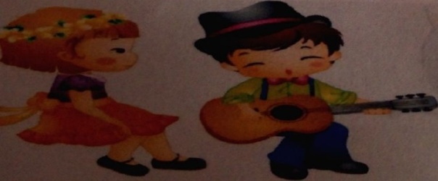 |  |  |  | 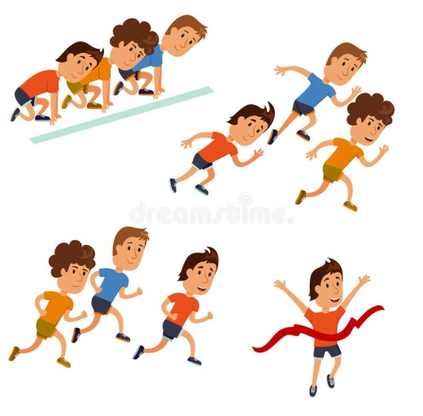  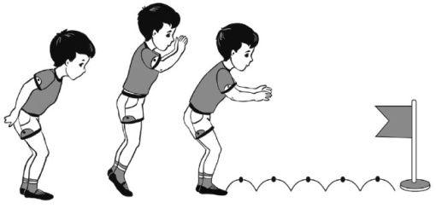 |  |  |  |  |  |  |  |  |  |  |  |  |  |  |  |  |  |  |  | Секіруге арналған ойын: «Сызықтан секіру»  Ойынның мақсаты: Қос аяқтап секіру тәсілдерін үйрету.  Мазмұны: Ойын алаңының бір шетінен түзу сызық сызылады. Сыныптағы оқушылар санау арқылы төрт командаға бөлініп, олардың біріншілері сол сызықтың үстінде тұрады. Осы сызықтан 4-5 қашықтықта бір-бірінен ара қашықтығы 40-50 см болатындай өзара параллель 8-10 сызық жүргізіледі.  Мұғалімнің белгісі бойынша әр команданың бірінші тұрған ойыншысы бірінші сызыққа дейін жүгіріп келіп , аяқтарын біріктіріп ұстап, паралелль сызықтардан қос аяқтап секіріп өтеді де, қайтып келіп, тізбектің артына барып тұрады.  Мұғалім секіріп өткен балалардың секіру әдістерін бағалап, басқа ойыншыларды көмекке шақырады. Бұдан соң келесі қатардағы төрт ойыншы секіріп өтеді.  Ойын осылай барлық ойыншылар секіріп өткенше жалғасабереді. Ойынның соңында әр қатардағы қос аяқтап жақсы секіретін балалардың аты аталады.  Ойынды бірнеше рет қайталап ойнатуға болады.  Ойынның ережесі  1. Ойыншылардың тез секіргені емес, дұрыс секіргені бағаланады.  2. Секіру кезінде балалар арасындағы ара қашықьтықтар сақталуы керек.  3. Оқулықта көрсетілген секіру техникасы орындалуға тиіс.  Әдістемелік нұсқаулар.  Ойынды 1-2 рет өткізгеннен кейін, сыныптағы қос аяқтап секіру техникасын жақсы меңгерген екі-үш баланың секіргенін басқа ойыншыларға көрсетіп , басқа ойыншылардан солар сияқты секіруді талап ету керек.  Ойынның педагогикалық маңызы.  Секіру жаттығулары бала аяқтарының бұлшық еттерінің ,қарын, арқа,бұлшық еттерінің жетілуіне ықпалын тигізеді. Қимыл-қозғалыс әдістерін көбейтіп, қимыл сапаларының үйлесімі артады. Бала өз күшіне сенуге үйренеді.
4 - ұйымдастырылған іс-әрекет
 |  | Дене шынықтыру  Міндеті: Эстафета міндеттерін пайдаланып,қимыл-қозғалыс тәжірибелерін толықтыру,бұйрық бойынша тапсырмаларды орындау машықтарын қалыптастыру.Жеке қызығушылықтарын командалық қызығушылыққа бағындыру.  Мақсаты: екі тізенің арасына қапшықты қысып алып, түзу бағытта жүру.  екі тізенің арасына қапшықты қысып алып, түзу бағытта (арақашықтығы 6 метр) қос аяқпен секіру |  |  |  | Музыка  Міндеті: -Музыкалық шығармалардың жанрларын ажыратуға (ән, күй, марш, би) үйрету  Мақсаты: Музыкалық шығармаға өзінің қатынасын білдіру, оның мазмұны мен сипаты туралы пікірін айту  Музыка тыңдау:  «Туған ел» (Л. Хамиди)  Ән айту:  «Жомарт өлкем» (И. Нүсіпбаев)  «Астана» (А. Досмағанбет)  Музыкалық-ырғақтық қимылдар:  «Жаса, Қазақстан» (үнтаспада)  «Көңілді балалар» литва халық әуені (өңдеген Т. Ломова)  Билер: «Қара бала» биі  («Билеп үйренейік» жинағынан)  «Асатаяқ биі» (қыздар)  («Билеп үйренейік» жинағынан) Ойындар, хороводтар: «Ноталарды орналастыр» («Дидактикалық ойындар» жинағынан)  Музыкалық аспапта ойнау: «Илигай» қ.х.ә. (өңд. Б. Дәлденбай) |  |  |  |  |  |  |  |  |  |  |  | Дене шынықтыру  Міндеті: Молдас құрып отырып бір-біріне допты бастан асыра лақтыруға және допты саусақтарын ашқан күйде қағып алуға үйрету.Бір бүйірмен арқаннан екі аяқпен секіруге жаттықтыру.  Мақсаты :Ептілікке,жанашырлыққа,ұйымшылдыққа тірбиелеу.  Қимыл-қозғалыс ойыны: « Кім шапшаң»  Бастаушы допты Бір баланың есімін атап лақтырады.Есімі аталған бала допты түсірмей шапшаңдық пен ептілікпен қағып алу керек.Қағып алса өзі қалаған баланың есімін атап лақтырады.Қаға алмаса айыбын өтеп тақпақ айтады.  Ойын осылай жалғас береді. |  |  |  |  | Музыка  Міндеті: -домбыра мен қобыз үнінің тембрлік ерекшеліктерімен, «күй» жанрымен, таныстыру.  Мақсаты Музыкалық шығармаға өзінің қатынасын білдіру, оның мазмұны мен сипаты туралы пікірін айту  Музыка тыңдау:  «Туған ел» (Л. Хамиди)  Ән айту:  «Жомарт өлкем» (И. Нүсіпбаев)  «Астана» (А. Досмағанбет)  Музыкалық-ырғақтық қимылдар:  «Жаса, Қазақстан» (үнтаспада)  «Көңілді балалар» литва халық әуені (өңдеген Т. Ломова)  Билер: «Қара бала» биі  («Билеп үйренейік» жинағынан)  «Асатаяқ биі» (қыздар)  («Билеп үйренейік» жинағынан) Ойындар, хороводтар: «Ноталарды орналастыр» («Дидактикалық ойындар» жинағынан)  Музыкалық аспапта ойнау: «Илигай» қ.х.ә. (өңд. Б. Дәлденбай) |  |  |  |  |  | Дене шынықтыру  Міндеті: Жерден екі аяқпен бірдей итерілуге жаттыға түсу.Ұзынындыққа секіруді бекіту.  Мақсаты :Денсаулықты сақтау құндылықтарын арттырып,спортпен шұғылдануға қызығушылығын қалыптастыру  «Епті қояндар» ойыны:  Балаларды екі топқа бөліп,түрлі кедергілерден секіріп өту жаттығуларын орындау.Епті әрі жылдам орындаған команда, "Епті қояндар» атанады
Серуенге дайындық |  | Киімдерді реттілікті сақтап дұрыс киінуге үйрету. |  |  |  |  |  | Киімдерді реттілікті сақтап дұрыс киінуге үйрету. |  |  |  |  |  |  |  |  |  | Киімдерді реттілікті сақтап дұрыс киінуге үйрету. |  |  |  |  | Киімдерді реттілікті сақтап дұрыс киінуге үйрету. |  |  |  |  |  | Киімдерді реттілікті сақтап дұрыс киінуге үйрету.
Серуен | Күзгі желді бақылау  Мақсаты: балаларды табиғат құбылыстары,желдің соғуын,желдің бағытын,жылдамдығын бақылауға ажырата білуге үйрету.  Тәрбиеші балалармен қай жақтан жел соғып тұрғаның бақылайды. Күндіз аспанда қалықтап бара жатқан бұлттарды бақылау. Жапырақтардын желден сыбдырлағаның тыңдау. Қағаздан жасаған таспа(лента), неге сыбдырлайды? (соққан желден қозғалып сылдырлайды) . Жерге түскен жапрырақтарды, жоғары қарай лақтырып бақылау. Балалармен желді күні бұлттардың қозғалысын бақылауға болады .Желдің қатты соғуын анықтау үшін олармен ойын ойнатамыз айналма (вертушка ), желбіреуішпен.  Көркем сөз:  - Бұлт-ау көктен төнесің,  Қайдан көшіп келесің,  - Мухит үрлесе, желемін!  Жел үрлесе желемін!  Қимыл – қозғалыс ойын «Ұшақтар».  Мақсаты : әр –түрлі бағытта жүгіріп жүруге үйрету, бір – бірін қағып соқпай жүруге үйрету. Белгі бойынша жүріп тоқтауға жатықтыру.  Алаңдағы еңбек . Екі топқан бөлініп ұшқан жапырақтарды шелек жинау. |  |  |  | Гүлзарларды бақылау  Мақсаты: Гүлдер туралы білімдерін бекіту, гүлдерді ажырата білуге. Олардың өсетіні, қурайтыны туралы түсінік қалыптастыру .  Бақылау  Күн жылы болып, кун сәулесі көп жылуын шашып және су құйылып тұрғанда гулзарларда өсімдіктер жақсы өсіп, гүлдейді. Күзде күн суып, күн қысқарып, жер дымқыл тартып, бірақ жылу аз болып гүлдер солып, олардың орнына ұрықтар пайда болады, ол ұрықтардан көктемде жаңа өсімдік шығады.  Тақпақ:  Гүл өсірем үйде  Су құямын күнде  Гүл күткенді біледі  Бойын сылап сүйеді  Күнде гүлін ашады  Жұпарын маған шашады  Ө.Тұрманжанов  Қимыл – қозғалыс ойын «Мысық пен торғайлар».  Мақсаты: жүруге, жүгіруге, шапшаңдыққа үйрету,  Еңбек алаңында жұмыс істеу : Гүл ұрықтарын сіріңке қорапшасына жинау. |  |  |  |  |  |  |  |  | Күзгі жәндіктерді бақылау  Мақсаты: күздегі жәндіктедің жүріс-тұрыстарын жүйелі түрде бақылауды қалыптастыру.  Бақылау: шөп үстінде секіріп жүрген шегіртке қайда кетті? Қанқыз неге көрінбейді Неге қоңыздар мен көбелектер көрінбейді? (олар тығылып қалды). Кімнен немесе неден тығылып қалды? ( оларға суық болды) Олар қайда тығылды? ( ағаштардың діңгектер жырығына, үйлердің тесіктеріне) Онда олар не істейді? (ұйықтайды). Жәндіктер тығылған жерлерді табу және олар қыстың қатты суығында өліп қалмас үшін не істеуге болады? (ағаштың қабығына, түскен жапырақтарды астынан). Жерден құрғақ жапырақтарды жинап және оны себу.  Көркем сөз: «Көбелек»  Көбелек –ау, көбелек!  Әдемісің керемет  Гүлге келіп қона ғой  Өзің де гүл бола ғой.  Қозғалмалы ойын: «Инеліктің әні»  Мақсаты: сөздерді байланыстыра сөйлеуге, ырғақты, қимыл-қозғалыс үйлесiмдiлігін жетiлдiру.  Еңбек алаңында жұмыс істе |  |  |  |  |  |  | Маусымдық өзгерістерді бақылау  Мақсаты: маусымдық өзгерістер туралы білімдерін бекіту. Жазда күн ыстық, ал күзде таңертең күн салқын болып, түсте ыстық болады. Адамдар қысқа дайындалады. Құстар жылы жаққа ұшады.  Тақпақ:  Күзде жауын. Бұлт. Тұман  Сары жапырақ жауады.  Сары құйын ұйтқыған  Сапырады ауаны  Тапталады табанға  Судыр- судыр жапырақ  Өрттей сары бояуға  Малынғандай атырап. М. Әлімбаев  Қозғалмалы ойын: «Ұшақтар».  Мақсаты: Шапшаңдыққа, достыққа тәрбиелеу.  Алаңдағы еңбек: кұстарға жемсалғыш жасау. |  |  |  |  |  | Жаңбырды бақылау  Мақсаты: Тірі және өлі табиғат арасындағы өзгерістерді бақылауды жалғастыру.  Жазда жаңбыр қатты жауады бірақ қысқа және жылы болады. Ал күзде жаңбыр жиі жауып, суық боп келеді. Бұл кезде адамдар қолшатырдың астында тығылса, құстар ұяларына, ағаштың жапырағының астына жасырынады.  Жаңбырлы күнді терезеден бақылау. Жаңбырдың терезені тарсылдатқаның тыңдап, тамшылардың терезе келіп түсіп аққаның тамашалау. Жолдарда кандай шалшық сулар пайда болғаның көру. Бүгін ауа-райы қандай? (Жаңбырлы, күн бұлыңғыр), Жаңбыр жиі жауып, күн суып, сіркіреп, жерде шалшық сулар пайда болды.  Жаңбырлы күнде жерді бақылау: ол қап қара, жабысқақ, сулы. Адамдардың киімдеріне көңіл бөлейік: (жауын өткізбейтін плащ, резенке етік, қолдарына қол шатыр ұстаған) . Адамдар неге осылай киінген?  Тақпақ  Жаңбыр, жаңбыр, жауа бер!  Сенен бақша, бауөнер  Жадырасын туған жер  Күміс моншақтама бер  Қозғалмалы ойын: «Соқыр теке қоңырауымен»  Мақсаты: балалардың көңіл күйін көтеру.  Алаңдағы еңбек: кұстарға жемсалғыш жасау.
Балаларды үйге қайтару | Ата –аналарға кеңес  Егер Сіздің балаңыз көпшіл, өз-жақындарыңыз бен бірге бөтен адамдарды жатырқамаса, ойын кезінде өздігімен ойнай білсе, мінезі ашық, өз құрдастарымен мейрімді болса мектепке келген күннен бастап – ақ үйреніп кететіне сеніңіз. |  |  |  |  |  |  |  |  | Ата –аналарға кеңес  Егер Сіздің балаңыз көпшіл, өз-жақындарыңыз бен бірге бөтен адамдарды жатырқамаса, ойын кезінде өздігімен ойнай білсе, мінезі ашық, өз құрдастарымен мейрімді болса мектепке келген күннен бастап – ақ үйреніп кететіне сеніңіз. |  |  |  |  |  | Ата –аналарға кеңес  - үйдегі жағдайда баланың өзіне - өзі қызмет етудің алғы шарттарына үйрете беріңіз: жуыну, қолын сүрту, шешіну, өз бетімен тамақтану, тамақ ішкенде қасықты пайдалану, горшокқа сұрану. Киімдері міндетті түрде өзіне ыңғайлы болуы шарт: шалбар не болмаса шорты замоксыз, белдеушесіз. |  |  |  |  |  | Ата –аналарға кеңес  Егер Сіздің балаңыз көпшіл, өз-жақындарыңыз бен бірге бөтен адамдарды жатырқамаса, ойын кезінде өздігімен ойнай білсе, мінезі ашық, өз құрдастарымен мейрімді болса мектепке келген күннен бастап – ақ үйреніп кететіне сеніңіз. |  |  |  |  | Ата –аналарға кеңес  - баламен жағымды эмоционалдық жағдайлар жасау қажет, ол көбіне ата – ана жағынан болуы қажет, мектеп туралы, оның өзіне керектігін түсіндіріп балаңызды сүйіп, аймалап, жиі оған өз мейіріміңізді көрсетіңіз. Балаңыздың көзінше мектеп туралы өзіңізді толғандыратын мәселені айтудан аулақ болыңыз.

Тәрбиелеу-білім беру процесінің циклограммасы
Білім беру ұйымы: Қопа ОМ
Мектепалды даярлық : 0 сынып
Балалардың жасы 5 жас
Жоспардың құрылу кезеңі : VІ-апта 28 - 30 қараша 2022-2023 оқу жылы

Күн тәртібі |  |  | Дүйсенбі |  |  |  |  | Сейсенбі |  |  |  |  |  |  |  | Сәрсенбі |  |  |  |  |  | Бейсенбі 01.12 |  |  |  |  | Жұма 02.12
Балаларды қабылдау |  |  | Мұғалімнің балалармен қарым-қатынасы: отбасы туралы жеке әңгімелесу, қарым-қатынас және көтеріңкі көңіл-күй орнатуға ойындар ұйымдастыру. Жағымды жағдай орнату
 |  |  | Балаларды қабылдау  Қалай демалғандарын сұрау.Тазалықтарын тексеру.  Еңбек тапсырмасы:Ойыншықтарды жуу,сөреге жинау |  |  | Ойын: «Ғажайып қоржын» атты ойын ойнаймыз. Ойынның шарты бойынша көздеріңді жұмып қоржыннан кез - келген ойыншықты аласыңдар. Алған ойыншықтарыңның атын, неден жасалғанын, түсін, қатты, жұмсақ екенін айтып, жақсы мейірімді тілек білдіресіңдер.  Еңбек тапсырмасы:Гүлдерге су құю,түбін қопсыту |  |  |  |  |  |  |  |  |  | Ойыншықтар күтімі жайлы әңгімелесу,жұмбақтар шешу  Еңбек тапсырмасы:балықтардың суын тазалау, жем беру.  «Қандай ойыншық жоқ»  Мақсаты: Есте сақтау қабілетін дамыту |  |  |  | «Ойыншықтар бізге ренжімеу үшін не істеуіміз керек?» Ойын. Шарты:Балалар оларды лақтырмаймыз сындырмаймыз, жуамыз. Біздің топта ойыншықтардың өз орны бар. Біз ойнап болғаннан кейін, оларды жинап орнына апарамыз. Олар бізге ренжімейді.  Еңбек тапсырмасы: Қуыршақтардың киімдерін жуу |  |  |  |  |  |  |  |  |  | Фотасуреттер қарастыру «Менің ойыншықтарым»  Фотосуретте бейнеленген ойыншықтарды атап беру  Еңбек тапсырмасы: Топты жинастыру,сөрелердің шаңдарын сүрту
Ата-аналармен әңгімелесу, кеңес беру |  |  | Ата-аналармен әңгіме:  Балалардың тазалығы жөнінде кеңес беру |  |  | Ата-аналармен әңгіме:Ата- аналарға балаларын ертеңгілік жаттығуға үлгертіп алып келулерін ескерту. |  |  |  |  |  |  |  |  |  | Ата-аналармен әңгіме:  Балалардың жетістік пен дәрежесі үшін емес, сол қалпында сөзсіз қабылдап жақсы көретініңізді сездіріңіз. |  |  |  | Ата-аналармен әңгіме:  Ата-аналарға балаларды тамақтарын тауысып жеуге үйретулерін ескерту. |  |  |  |  |  |  |  |  |  | Ата –аналармен әңгіме: «Дұрыс тамақтануға баулу»
Балалардың дербес әрекеті (баяу қимылды ойындар, үстел үсті ойындары, бейнелеу әрекеті, кітаптар қарау және тағы басқа әрекеттер) |  |  | «Ойыншықты тап»  Мақсаты: Кеңістікті бағдарлай білуге үйрету. |  |  | "Ойыншықтар дүкенінде" Мақсаты: Дүкенде озін дұрыс ұстай білуге тәрбиелеу. |  |  |  |  |  |  |  |  |  | «Аурухана»  Мақсаты: Өздіктерінен рөл дерді бөле білуге үйрету. Қызығушылықтарын арттыру. Бір-біріне деген қамқорлыққа тәрбиелеу. |  |  |  | Паравоз»  Мақсаты: Балалардың бірінің артына бірі тіркеліп тұрып паравоз сияқты жүруге, өлең жолдарын қайталап айтуға үйрету. |  |  |  |  |  |  |  |  |  | Допты қуып жет  Ойын мақсаты: балаларды шыдамды,сабырлы қалыпта берілген белгіні тыңдауаға,тез жүгіругі,түсетерінің көлемін ажырата білуге баулу.
Жаттығу |  |  | Жаттығу кешені
Ұйымдастырылған іс-әрекетке дайындық |  |  | «Қуыршақ қонаққа дайындалуда»  Ойынның мақсаты: ұзын-қысқа,  жуан-жіңішке, ұзындығы бірдей деген өлшемдерді салыстыруға жаттықтыру. |  |  |  |  | «Ойыншықтар» деген сөзге сөйлем құрастыру. Ойыншықтар сөзіне дыбыстық талдау жасау. |  |  |  |  |  |  |  | «Ойыншықтар айтысы»әңгімесін оқу.  Сұрақ-жауап |  |  |  |  | «Не жоқ?» ойынын ойнайық. Ойын ұйымдастыру, балалардың есте сақтау қабілеттерін дамыту. |  |  |  |  |  | «Дидактикалық тапсырма» « Кім жылдам» сурет құрастыру./машина, доп, қуыршақты киіндіру/
Білім беру ұйымының кестесі бойынша ұйымдастырылған іс-әрекет |  |  | 1 - ұйымдастырылған іс-әрекет
 |  |  | Сауат ашу негіздері  Міндеті: «Дауыссыз дыбыстан басталатын сөз жалға» ойыны арқылы логикалық ойлауларын дамыту  Мақсаты: Берілген дыбысқа сөз құрап, сөздегі сол дыбыстың орнын анықтай алу  дағдыларын жетілдіру.  1-тапсырма:  Суреттерді ата. «С» дыбысы бар суреттерді қорша.Сөздерді буынға бөл.  Секіргіш,торғай,сиыр,зымыран,сөре  2-тапсырма:  Дыбыстық талдау жаса.  «Тіс», «Көз», «Қол»  4-тапсырма:  Үзік сызықтарды,бастыр жалғастыр |  |  |  | Сөйлеуді дамыту  Міндеті:  Әңгіме мазмұнын өз сөздерімен жеткізе білуге сюжеттік суреттер бойынша әңгіме құрауға үйрету.  Мақсаты Дыбыстарды дұрыс айтып, қандай дыбыс екенін анықтай білу қабілеттерін дамыту.  «Қысқа дайындық» әңгімесімен таныстыру.  Мақал-мәтел:  1.Еңбек етсең ерінбей,  Тояды қарның тіленбей.  2.Еңбек түбі – береке, Көптің түбі – мереке.  3.Бейнетсіз рақат жоқ |  |  |  |  |  |  |  |  | Сауат ашу негіздері  Міндеті: Берілген дыбысқа сөз ойлап айта білуге дағдыландыру.  Мақсаты: Берілген дыбысқа сөз құрап, сөздегі сол дыбыстың орнын анықтай алу  дағдыларын жетілдіру.  1-тапсырма:  Суреттердегі заттарды ата. Жуан дауысты дыбыстан басталатын заттың суретін сары қарындашпен,жіңішке дауысты дыбыстан басталатын заттың суретін қызыл қарындашпен қорша.  2-тапсырма:  Бағдаршамның қай түстерінің атауында (Л) дыбысы бар?  Сөздерді буынға бөл  3-тапсырма  Дыбыстық талдау жаса  «Бір», «Екі» сөздері  4-тапсырма:  Үзік сызықтарды,бастыр жалғастыр |  |  |  |  | Сөйлеуді дамыту  Міндеті:  Әңгіме мазмұнын өз сөздерімен жеткізе білуге сюжеттік суреттер бойынша әңгіме құрауға үйрету.  Мақсаты Дыбыстарды дұрыс айтып, қандай дыбыс екенін анықтай білу қабілеттерін дамыту.  «Қысқа дайындық» әңгімесін сахналау,мазмұнын сұрау |  |  |  |  |  | Сауат ашу негіздері  Міндеті:. -. Сөздерді буынға бөлуді жалғастыру, берілген буынға сөз құрауды үйрету  Мақсаты сөзді буынға бөле алу дағдыларын бекіту  Дәптермен жұмыс1-тапсрыма  Суретте бейнеленген заттарды ата.Сөзде қанша дыбыс болса, сонша дөңгелек сал  2+-тапсырма.  Сөздерді буынға бөл.Бір буынды сөзді бір көзді үйге, екі буынды сөздң екі көзді үйге, үш буынды сөздң үш көзді үйге сәйкестендір.  Ойын шарты: педагог айтқан буынға балалар сөз құрап айтады.  Мысалы: На... , та... , қа..., жа..., ал..., мон..., ке..., те..., шал...,қар..., қа..., пи.., бə... т.б.
Артикулляциялық тіл жаттығулары  Тілге арналған:  Суретті тіл ұстарту  Ша – ша – ша  Айшаның шанасы тама (ша)  Са – са – са  Қасқыр соқты Мұ (са)  Ол – ол – ол  Ағашта лимон м(ол)  Ра – ра – ра  Дүкеннен нан алды Са (ра)  Із – із – із  Тамаққа қосты сәб(із)  Жу – жу – жу  Ыдысты тазалап (жу)  «Ат шауып келеді»  «Ат шауып келеді» – ауызды кең ашып тілді таңдайға жапсыру – айыру немесе таңдай қағу. Аталған жаттығулардан тек әрдыбысқа керекті жаттығулар алынады  «Грибок» «Саңырауқұлақ»  «Саңырауқұлақ» -ауызды кең ашып, тілді таңдайға жапсыра ұстап тұрып төменгі жақты басып ауызды кең ашып ұстау. |  |  |  |  |  |  |  |  |  |  |  |  | Кеңістіктікті бағдарлау дағдысын қалыптастыру ойын: «Мен қайда отырамын...»  Мақсаты: кеңістікті бағдарлауға дағдыландыру  Қажетті заттар: жұп суреттер, не балалардың жеке заттары  Ойын барысы: аталмыш ойынды ұйымдастырылған оқу қызметінің алдында балаларды отырғызу үшін де пайдалануға болады. Барлық бала ортаға шығады. Үстел үстінде суреттер топтамасы жатады. Педагог әр балаға қай жерге отыру керектігі жөнінде нұсқау береді. Бала болса қолындағы суретпен салыстыра отырып, нұсқаудың дұрыстығын тексереді. Мысалы, Айгүл, есік алдындағы, терезенің сол жағындағы үстелге келіп, оң жағына отыр. Марат, педагог үстелі мен шкаф ортасында тұрған үстелге келіп, сол жағына отыр, т.с.с. |  |  |  |  |  |  |  |  |  |  |  | Кеңістіктікті бағдарлау дағдысын қалыптастыру ойын: «Кеме»  Мақсаты: кеңістікті бағдарлауға дағдыландыру  Қажетті заттар: орындықтар, жануарлар суреттері, ойыншық жануарлар.  Ойын барысы: бөлменің бір жағына 3-4 қатарға үш-үштен бір-бірінен бірдей қашықтықта орындықтар орналастырылады. Орындықтар теңіздегі «аралдар». Ал әр бала кезекпен кезек «кеме» болады. Әр «аралда» түрлі суреттер жасырылған (ойыншық жануар не түрлі жануарлардың суреттері). Кеме болған бала қай жануарға баратынын айтады. Педагог болса ол жануардың қай аралда жасырынып тұрғаны жөнінде бағдар береді. Бала болса педагог бағдарлаған «аралды» тауып, педагогтың жауабының дұрыстығына көз жеткізуі керек.  1 нұсқа: педагог тапсырманы ретімен береді. Берілген нұсқау барысында баланың тұрған нүктесі ескеріледі. Мысалы: алдағы екі аралдан жүріп өт, енді солға бұрылып, тағы бір аралдан өт, оңға бұрылып тағы бір аралдан өт те, атаған жануарыңды ізде.  2 нұсқа: педагог қажет «аралдың» орынын өзге аралдармен бағыттай отырып айтады. Мысалы, бұл «арал» көк түсті, ол сол жақта орналасқан, оның алдында ақ түсті «арал» бар.  3 нұсқа: педагог балаға «аралдың» орналасқан жерінің сызбасын бере отырып, сызба бойынша балаға қажетті «аралды» көрсетеді. Бала өзіне қажетті «аралды» сызбаға қарай отырып дұрыс табуы қажет. Мысылы, сызбада (3х3) қажетті «арал» оң жақта, жоғарыда орналасқан., т.с.с.
2 - ұйымдастырылған іс-әрекет
 |  | Математика негіздері  Міндеті: заттардың салмағы «жеңіл», «ауыр» туралы ұғым қалыптастыру  Мақсаты : заттардың салмағы «жеңіл», «ауыр» туралы ұғым қалыптастыру  Дәптермен жұмыс  1-тапсырма  Суретке қара,кімнің жолдорбасы ауыр,кімдікі жеңіл?  2-тапсырма:  Суретке қара  Ауыржәне жеңіл заттарды анықтап,оларды жапсыр  3-тапсырма  Сол жақтағы жүк мәшине ауыр заттарды,оң жақтағы жүк мәшине жеңіл заттарды тасиды.Оларды сызып,қос  4-тапсырма.  Ауыр заттарды боя.Жеңіл заттарды қоршап сыз. |  |  |  |  |  |  |  | Қоршаған орта  Міндеті: Айналадағы заттар, ойыншықтар адамның еңбегімен жасалғанын түсіну және оларға ұқыпты қарауға баулу  Мақсаты Заттардың адам өміріндегі маңызын түсіндіру арқылы оларды  топтастыра білу дағдыларын арттыру  Балалар, айналаға қараңдаршы, бізді нелер қоршап тұр? (Əртүрлі заттар).  Бізді қоршаған заттар бір ғана материалдан жасалған жоқ. Қолданылуына  байланысты оларды əртүрлі материалдан жасайды, олар жұмсақ, қатты, ауыр, жеңіл,  кедір-бұдыр немесе теп-тегіс болуы мүмкін. Əр заттың өзіндік мақсаты бар жəне ол бір  нəрсеге қажет. Мысалы, үстел жазу үшін немесе оған тамақтану үшін қажет. Адамдар  орындықтарда отырады, электр немесе газ плитасында тамақ пісіреді. Адам жұмыс  істейтін заттар бар, сонымен қатар адамның күнделікті өмірдегі жұмысын жеңілдететін  заттар бар. Қалай ойлайсыңдар, бұл заттарды кімдер жасайды?  – Оларды ересек адамдар жасайды.  – Ал бұл заттарды жасау үшін материалдарды қайдан алады?  – Əрине, табиғаттан алады.  – Күнделікті көріп жүрген үй жиһаздары неден жасалады?  – Ағаштан, темірден жасалады. |  |  |  |  | Математика негіздері  Міндеті: - «жеңіл – ауыр» сөздерін пайдалану арқылы салыстыруға үйрету; заттарды қолға алып, салмағы бойынша салыстыруға және өлшемі бойынша салмағын анықтауға үйрету  Мақсаты: «жеңіл – ауыр» сөздерін пайдалану арқылы салыстыруға үйрету  Эксперименттік іс-әрекет Педагог кейбір материалдарды өлшеуге ұсынады.  / Балалардың үстелдерінде заттары бар: металл және жеңіл ұлпа, мақта, қауырсындар /Педагог алақанға салуды сұрайды.  Сол және оң жақ қолымда не бар? (Сол жақ алақанда мақта,оң жақта металл гайкасы).  Не жеңіл? Не ауыр? (мақта жеңіл, ал металл ауыр).  Ал енді терең дем алып, алдымен мақтаны үрлеңіз. Не болды? (Мақта ұшып кетті).  Енді металл заттарды үрлеңіз. Олармен күресу оңай ма? (Гайкілер қозғалмайды).  Неліктен? (Гайка ауыр, ол – металл. Металл мақтаға қарағанда ауыр, ал мақта металдан жеңіл дегенді білдіреді). |  |  |  |  |  | Қоршаған орта  Міндеті: Балаларды адамгершілік құндылықтарға, өз іс-әрекеттері мен басқа адамдардың іс-әрекеттерін бағалай білуге баулу  Мақсаты -мамандық иелеріне құрметпен қарауға, еңбектерін бағалауға  тəрбиелеу  «Не үшін керек?» ойыны  Педагог карточкаларды көрсетеді, ал балалар бұл заттардың кір жуушы апайға не  үшін қажет екенін түсіндіреді. Олар: кіржуғыш мəшине, үтік, үтіктеу тақтасы, киім  кептіргіш, балалар сабыны, кіржуғыш ұнтағы |  |  |  |  |  |  |  |  | Дәптермен жұмыс.  1-тапсырма.  Суретке қара.Қай жолдорба ауыр екенін анықта.Оны белгіле.Өз таңдауыңды түсіндір.  2-тапсырма.  Суретке қара.Таразыда тұрған заттар туралы не айтасың?  Қарбызды теңестіру үшін таразыға неше қауын салу керек?Суретін сал.  3-тапсрыма  Әр жұптан ауыр затты қоршап сыз  4-тапсырма  Суретке қара.Бос орынға қай суретті таңдауға болады?
  Математика негіздері
  Міндеті: -«жеңіл – ауыр» сөздерін пайдалана отырып, салыстыруды үйрету
  Мақсаты салмағына қарай тең және тең емес заттар туралы білігін қалыптастыру
  Үзіліс: Жүгіруге арналған ойындар «Өзіңе жұп тап», «Ұшатын құстар »
Үзіліс: Жүгіруге арналған ойындар «Өзіңе жұп тап», «Ұшатын құстар »
Ойын: «Ұшатын құстар»  Мақсаты: Балаларды табиғат құбылыстарын салыстыра білуге үйрету, және қырағылыққа тәрбиелеу, құстар сияқты ұша білу қабілеттерін бақылау, тәрбиешінің берген белгісін тиянақты тыңдай білуге үйрету.  Ойынның шарты: Алаңның бір жағында құстар ұшып жүреді. Тәрбиеші құстар ұшты дегенде, қанаттарын желпіп алаңда құстар ұшады. Тәрбиеші дауыл соқты дегенде құстар ұшып барып қабырғадағы сатыларға шығып алады, ал тәрбиеші дауыл басылды дегенде сатыдан түседі де ұшуларын жалғастырады. Ойын 3-4 рет қайталанады. |  |  |  |  | 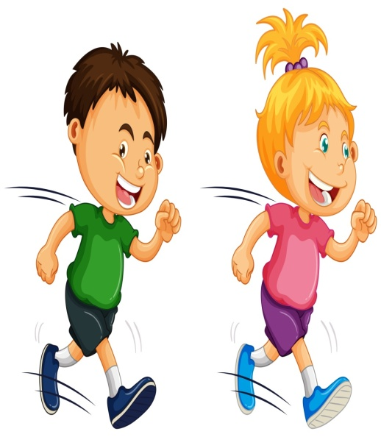  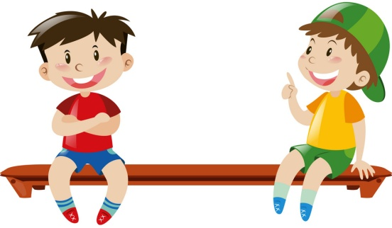 |  |  |  |  |  |  |  |  |  |  |  |  |  |  |  |  | Ойын: «Өзіңе жұп тап»  Мақсаты: балаларды ойынның шартын бұзбай ойнауға, белгі бойынша, мәтіннің сөзіне сай қимыл-қозғалыс жасауға дағдыландыру, зейіндерін, байқағыштықтарын, жүгіру мен жүру дағдыларын дамыту.  Ойын барысы: Тәрбиеші ойнаушыларға негізгі түстен бір -бір жалаудан таратады. Даңғыраның белгісімен, шапалақпен – жалауын көтеріп алаңда жүгіреді. Келесі белгімен – даңғыраны бірнеше ұрғылаумен, шапалақпен, «Өзіңе жұп тап»- деген сөзбен, түстері бірдей жалаулары бар балалар жұп құрады. Әр жұп өз беттерімен фигура жасайды. Жұпсыз қалғандарға ойнаушылар мынадай сөздер айтады: «Арман, Арман, аузыңды ашпай, тезірек жұбыңды таба ғой». Содан кейін белгі бойынша баолығы алңға жүгіріп келеді: 5-6 рет ойын қайталанады.  Ұсыныс: ойында тақ сан ойынаушылар қатысады, тәрбиеші де қатысады. Тәрбиешіде әртүрлі түсті жалаулар болуы керек: ойын қайталанғанда балалардың жалаулары ауысады. Ойыншықтар белгі бойынша өздеріне жұп таңдайды.
3 - ұйымдастырылған іс-әрекет
 |  | Көркем әдебиет  Міндеті: Көркем шығарманы рөлдерге бөліп, сахналау  Мақсаты ертегі мазмұнын ойнату арқылы театр мəдениетіне баулу  -Балалар, бүгін «Ақымақ қасқыр» ертегісімен танысамыз.  Ертегі мазмұны бойынша сұрақтар:  – Ертегі қалай аталады?  – Қасқыр жайылып жүрген нені көрді?  – Қой қасқырға не деп жауап берді? Қалай құтылды?  – Қасқырға тағы не жолығады?  – Ешкі қасқырдан қалай құтылады?  – Ертегі қалай аяқталды? |  |  |  |  |  |  |  |  | Қазақ тілі  Міндеті: сөз тіркестерін дұрыс қолдануға,диалогке қатысуға үйрету.  Мақсаты отбасы мүшелерін ажыратып, сөз тіркестерін дұрыс қолданып, байланыстырып сөйлейді.  «Ғажайып алаң» ойыны  Отбасымен түскен суреттер, фотоальбоммен жұмыс.  Балалар өздеріне таныс сөздерді атайды және сөздерден сөйлем құрайды.  – Мынау – менің отбасым. Мынау – ата. Атамның аты – ... . Атам теледидар көреді.  – Мынау – менің әжем. Әжемнің аты – ... . Әжем ән айтады.  – Мынау – менің әкем. Әкемнің аты – ... . Әкем ойыншық берді.  – Мынау – менің анам. Анамның аты – ... . Анам тамақ пісіреді. Біз тату тұрамыз |  |  |  |  | Көркем әдебиет  Міндеті: рөлдерде кейіпкердің көңіл күйі мен мінезін, бейненің қимылын, интонациясы мен мимикасын беру  Мақсаты Жағымды мінез-құлық қалыптастыру  Дидактикалық ойын: «Жануардың дауысын сал».  Қасқырдың дауысын сал – у-у-у-у.  Ешкінің дауысын сал – бе-е-е.  Қойдың дауысын сал – мə-ə-ə.  Педагог ертегіні қуыршақ театры арқылы сахналауды ұсынады. Сиқырлы қоржыннан  алған ертегі кейіпкерлерінің суреті бойынша рөлдерге бөлінеді. Қалған балалар көрермен  болады. Сахналау аяқталғанда көрермендерге бастарын иеді. Көрермендер қол  шапалақтайды |  |  |  |  | Қазақ тілі  Міндеті: Өз ойын жайылма сөйлемдермен жеткізуге мүмкіндік беру  Мақсаты таныс сөздерді күнделікті өмірде қолданады, мақал-мәтел айтады .  «Ғажайып алаң» ойыны  Екінші тапсырма: Отбасы туралы қандай мақал білесіңлер?  Балалар мақалдарды естеріне түсіреді.  1. Отан отбасынан басталады.  2. Баланың бас ұстазы – ата-ана.  3. Інісі бардың – тынысы бар,  Ағасы бардың – жағасы бар. 4.Аға әдепті болса, іні әдепті, Апа әдепті болса, сіңлі әдепті. |  |  |  |  | Шығармашылық бейнелеу әрекеті  Міндеті: - балаларды елестете отырып сурет салу тәсілдерімен таныстыру  - Мүсіндеудің әртүрлі әдістерін қолдану: құрылымдық (жеке бөліктерден) және мүсіндік (негізгі бөліктерді тұтас кесектен жасау).  - Сюжеттік жапсыруда заттардың өлшеміне қарай арақатынасын, әртүрлі заттардың бөліктерінің пішінін, олардың құрылымын, пропорцияларын беру, әлеуметтік оқиғаларды, балалар өміріндегі оқиғаларды бейнелеу  - Пішіндердің түрлі қалыптарын бере білуді, оларды күрделі емес композицияларға біріктіруді қалыптастыру  Мақсаты:- балаларды елестете отырып сурет салу тәсілдерімен  мүсіндеудің әртүрлі әдістерін, жапсыруда заттардың өлшемін, Пішіндердің түрлі қалыптарын бере білу  Топтық жұмыс
Үзіліс: . Кеңістікті бағдарлауға арналған ойындар «Қалай жүріп, нені тапқың келеді?» (қайталау

Артикулыциялық жаттығулар(қайталау)  «Терезе»-балаға аузын кең ашып «Ыстық» деп айтуын сұраңыз, ал сосын еріндерін кішкені жауып «суық» деп айтқызыңыз.  «Окошко» - попросите ребенка широко открыв рот сказать: «жаааарко», а затем, максимально сжав губы сказать: «хоооолодно».    2. «Пілдің тұмсығы» - еріндер біріктірілген және алға қарай қатты созылады  «Хобот слона» - вытянув вперёд губы трубочкой, образовать "хобот слоника",  "набирать водичку.   |  |  |  |  |  |  |  |  |  |  |  | 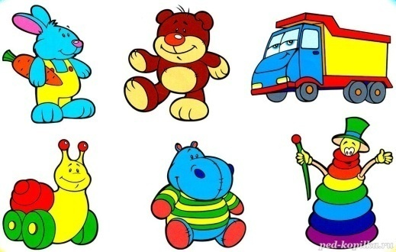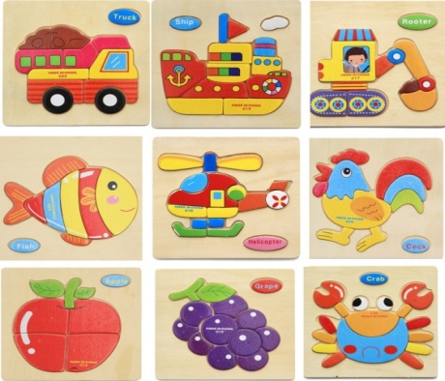 |  |  |  |  |  |  |  |  |  |  |  | Ойын: «Қалай жүріп, нені тапқың келеді?» (қайталау)  Мақсаты: кеңістікті бағдарлауға дағдыландыру  Жасы: 5-6 жас аралығы  Қажетті заттар: ойыншықтар немесе суреттері.  Ойын барысы: педагог ойыншықтарды топтың әр жеріне қояды: баланың оң жағына-машина, сол жағына-доп, алдына-қуыршақ, артына-зымыран қойып былай дейді: «алдыңда қуыршақ, оң жағында машина, сол жағыңда доп, артыңда зымыран, қалай жүріп, нені тапқың келеді?»
4 - ұйымдастырылған іс-әрекет
 |  | Дене шынықтыру  Міндеті: Әртүрлі жүру түрлерімен жүруге үйретуді жалғастыру( аяқты айқастырып жүру,отырып және жартылай отырып жүру,артпен жүру-4 м ) қолдарының үйлесімді ырғақпен қозғалу шеберліктерін дамыту  Мақсаты;  Жүру түрлерін көрсете отырып,ұйымшылдыққа,шапшаңдыққа,ептілікке тәрбиелеу.  Залды айнала түрлі жүру жаттығуларын орындату.Педагог пәрмені бойынша жаттығулар ауыстырылып отырады.  Мысалы: Екі қолды көтеріп,жәй жүреміз.... |  |  |  |  |  |  |  | Музыка  Міндеті: Әннің сипатын қабылдау,дауысын дұрыс келтіріп орындау.  Мақсаты: Ересектердің орындауындағы музыкалық пьесаларды тыңдау, жоғарғы регистр, аспаптың дыбысталу тембрін ажырату  Музыка тыңдау:  «Қазақстан жалауы» (Д. Омаров)  Ән айту: «Қазақстан рәміздері»  (А. Шырынбекова)  «Жомарт елім» (И. Нүсіпбаев)  Музыкалық-ырғақтық қимылдар:  «Жаса, Қазақстан» (үнтаспада) «Көңілді балалар» литва халық әуені  (өңдеген Т. Ломова)  Билер: «Қара бала» биі  («Билеп үйренейік» жинағынан)  Музыкалық аспапта ойнау: «Илигай» қ.х.ә. (өңд. Б. Дәлденбай) |  |  |  |  |  |  |  | Дене шынықтыру  МіндетіБалаларды хоккей ойынымен таныстыру.Қозғалысқа дұрыс бастама болатын бастапқы қалыпқа дұрыс тұруды үйрету.  Мақсаты : Шапшаңдыққа,ептілікке,ойын ережелерін сақтай білуге үйрету.  Залда 2 топтқа бөлініп «Хоккей» ойынын ұйымдастыру |  |  |  |  | Музыка  Міндеті: Әннің сипатын қабылдау,дауысын дұрыс келтіріп орындау.  Мақсаты: Ересектердің орындауындағы музыкалық пьесаларды тыңдау, жоғарғы регистр, аспаптың дыбысталу тембрін ажырату  Музыка тыңдау:  «Қазақстан жалауы» (Д. Омаров)  Ән айту: «Қазақстан рәміздері»  (А. Шырынбекова)  «Жомарт елім» (И. Нүсіпбаев)  Музыкалық-ырғақтық қимылдар:  «Жаса, Қазақстан» (үнтаспада) «Көңілді балалар» литва халық әуені  (өңдеген Т. Ломова)  Билер: «Қара бала» биі  («Билеп үйренейік» жинағынан)  Музыкалық аспапта ойнау: «Илигай» қ.х.ә. (өңд. Б. |  |  |  | Дене шынықтыру  Міндеті: Лақтыру, қағып алу, домалату: допты жоғары, жіптің үстінен лақтыру және екі қолымен, бір қолымен (оң және сол қолын алмастыру) қағып алу  Мақсаты допты оң және сол қолмен еденге кезекпен ұру  «Баскетбол» – допты оң және сол қолдың саусақ ұштарымен еденге кезекпен ұруға үйрету. Нұсқау – бастапқы қалыпты дұрыс қабылдау, допты алақанмен соқпау.  Допды еденге бір қолмен соғады, еденнен ыршыған допты саусақтарын ашқан күйде күтіп алады. Тапсырманы орындап болғаннан кейін допты себетке салады
Серуенге дайындық |  | Киімдерді реттілікті сақтап дұрыс киінуге үйрету. |  |  |  |  |  | Киімдерді реттілікті сақтап дұрыс киінуге үйрету. |  |  |  |  |  |  |  |  |  | Киімдерді реттілікті сақтап дұрыс киінуге үйрету. |  |  |  |  | Киімдерді реттілікті сақтап дұрыс киінуге үйрету. |  |  |  | Киімдерді реттілікті сақтап дұрыс киінуге үйрету.
Серуен | Ауаны бақылау  Мақсаты:Балаларды табиғаттың бір құрамдас бөлігі ауамен, және оның қасиеттерімен таныстыру.  Біз немен демаламыз? Бірінші. Терең - демді ішке тартып, содан соң оны қайта шығарайық. Қалай ойлайсындар біз нені шығардық? (ауаны). Ауа деген не? Кімде – кім оны көрдіме? (біз оны көрмейміз, бірақ әрдайым біздің қасымызда) Неге біз оны көрмейміз? ( ауа – жеңіл, көзге көріңбейді) Бідің демалатынымызды қалай тексереміз? Алақанымызды бірінші аузымызға апарым, содан соң мұрынға апарып демалыңыз. Сендер не сездіңдер? ( алақанымыз жылынды, біздің демалысымыздан)  Жұмбақ.  Көзге ілінбейді,  Жұтсаң білінбейді. (Ауа)  Қозғалмалы ойын: «Қоңыздар»  Мақсаты:Балаларды жан- жақты жүгіруге , белгі бойыншща қозғалысты өзгертуге назар аударуға үйрету.  Еңбек әрекеті: Сынған бұтақтарды және жапырақтарды жинау. |  |  | Бақшадағы өсімдіктерді бақылау  Мақсаты: Бақашада өсетін өсімдіктерді ажырату, олардың адамға пайдасы, адамдардың қысқа дайындығы туралы түсінік беру.  Болжам:Сарымсақтың қабығы қалың болса – қыстың аяз болғаны.  Тақпақ:  Апорт деген тәтті алма  Өседі ол бақтарда  Апорт деген тәтті алма  Өседі ол бақтарда.  Жұмбақ:  Балалармен достасып,  Жазда бақты қорғайды,  Күзде кетер қоштасып,  Кім біледі .. (торғайды)?  Қозғалмалы ойын: «Ұшақтар».  Мақсаты: жылдамдыққа, шапшаңдыққа үйрет, достастыққа тәрбиелеу..  Алаңдағы еңбек: қураған өсімдіктерді жинау |  |  |  |  |  |  |  |  |  | Ағаштар мен бұталарға бақылау  Мақсаты: Алаңдағы бұтақтармен ағаштарға бақылау жасау. Өсімдіктердің ұқсастығы мен ерекшелігін ажыратуға үйрету.  Жапырақтары түсіп жатқанына, алуан түске енуне назар аудару.  Болжам: күзде жапырақтар ерте түссе, қыстың суық болады, сонымен катар қыс ерте басталады.  Мақал-мәтел: Күздей бер, күздей берсең үзбей бер.  Тақпақ «Қарағай»  Көкке бойын созады,  Көпке қолын созады.  Кең құшағын ашады,  Көлеңкесін тосады  Көп қарағай,қарағай  Мейірбанды анадай.  Жұмбақ: Жазда тұрып жоғары Күзде жерге қонады (Жапырақ)  Қозғалмалы ойын: «Тығылмақ»  Мақсаты: шапшаңдыққа, ептелікке жетілдіру.  Алаңдағы еңбек: Ағаштардан түскен әдемі жапырақтарды жинап, олардаң жапсыра отырып бір бейне жасау. (балық, қоян, кірпі) |  |  |  |  | Ауа-райын бақылау  Мақсаты: Қазан айындағы ауа- райын бақылау.Өзіне тән белгілерін анықтап отыру.  Тәрбиеші балалармен бірге бақылау жасайды, қазан айында алғашқы суық түседі. Таңертең үйдің шатыры шөп, жолдың шеттері күннің шуағына жылтырап тұрады. Уақыт өте келе суық пайда болады.  Болжам: қарға қаңқылдап тоқтаусыз секіріп жүрсе – жаңбыр жауады.  Тақпақ: «Мөлдір тамшылар»  Бұллар жабағы  Көкті жабады  Күзгі тамшылар  Тамады, тамады. Ү.Есдәулетов.  Жұмбақ:  Көзіжасты- жылауық, келе жатыр бір алып  Жабырқаса жылайды, жадыраса құлайды. (Бұлт)  Қозғалмалы ойын: Торғай мен мысық»  Мақсаты:Балалардың қимыл – қозғалыстарын арттырып, ептілікке баулу.  Алаңдағы еңбек: гүлдердің тұқымдарын жинау. |  |  |  |  |  |  |  |  | Маусымдық өзгерістерді бақылау  Мақсаты: маусымдық өзгерістер туралы білімдерін бекіту. Жазда күн ыстық, ал күзде таңертең күн салқын болып, түсте ыстық болады. Адамдар қысқа дайындалады. Құстар жылы жаққа ұшады.  Тақпақ:  Күзде жауын. Бұлт. Тұман  Сары жапырақ жауады.  Сары құйын ұйтқыған  Сапырады ауаны  Тапталады табанға  Судыр- судыр жапырақ  Өрттей сары бояуға  Малынғандай атырап. М. Әлімбаев  Қозғалмалы ойын: «Ұшақтар».  Мақсаты: Шапшаңдыққа, достыққа тәрбиелеу.  Алаңдағы еңбек: кұстарға жемсалғыш жасау.
Балаларды үйге қайтару | Ата –аналарға кеңес  Егер Сіздің балаңыз көпшіл, өз-жақындарыңыз бен бірге бөтен адамдарды жатырқамаса, ойын кезінде өздігімен ойнай білсе, мінезі ашық, өз құрдастарымен мейрімді болса мектепке келген күннен бастап – ақ үйреніп кететіне сеніңіз. |  |  |  |  |  |  |  | Ата –аналарға кеңес  Егер Сіздің балаңыз көпшіл, өз-жақындарыңыз бен бірге бөтен адамдарды жатырқамаса, ойын кезінде өздігімен ойнай білсе, мінезі ашық, өз құрдастарымен мейрімді болса мектепке келген күннен бастап – ақ үйреніп кететіне сеніңіз. |  |  |  |  |  |  | Ата –аналарға кеңес  - үйдегі жағдайда баланың өзіне - өзі қызмет етудің алғы шарттарына үйрете беріңіз: жуыну, қолын сүрту, шешіну, өз бетімен тамақтану, тамақ ішкенде қасықты пайдалану, горшокқа сұрану. Киімдері міндетті түрде өзіне ыңғайлы болуы шарт: шалбар не болмаса шорты замоксыз, белдеушесіз. |  |  |  |  |  | Ата –аналарға кеңес  Егер Сіздің балаңыз көпшіл, өз-жақындарыңыз бен бірге бөтен адамдарды жатырқамаса, ойын кезінде өздігімен ойнай білсе, мінезі ашық, өз құрдастарымен мейрімді болса мектепке келген күннен бастап – ақ үйреніп кететіне сеніңіз. |  |  |  |  |  | Ата –аналарға кеңес  - баламен жағымды эмоционалдық жағдайлар жасау қажет, ол көбіне ата – ана жағынан болуы қажет, мектеп туралы, оның өзіне керектігін түсіндіріп балаңызды сүйіп, аймалап, жиі оған өз мейіріміңізді көрсетіңіз. Балаңыздың көзінше мектеп туралы өзіңізді толғандыратын мәселені айтудан аулақ болыңыз.

